1 ЧЕТВЕРТЬ 27 часов

«Подвижные игры» 18 часов
«Легкая атлетика» 6 часов
Знания о физической культуре 1 час
Способы физкультурной деятельности – 2 часа

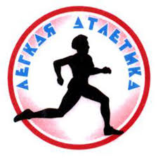

План –конспект урока физической культуры № 1/ 1
Тема: Инструктаж по Т.Б.Тестирование уровня физической подготовленности: подтягивание.
Место проведения: Спортивный зал
Время проведения: 45 минут
Цель: Ознакомление обучающихся с инструкцией по ТБ на уроках «Лёгкой атлетики». Принять тест: подтягивание
Формируемые УУД:
Предметные результаты:
1.Знание техники безопасности на уроках «Лёгкой атлетики»»
2.Знание техники выполнения подтягивания.
Метапредметный результат:
1.Обеспечение защиты и охраны здоровья на уроках физ. культуры
Личностные результаты:
1.Общение и взаимодействие со сверстниками на принципах взаимоуважения и взаимопомощи.
2. Формирование установки на безопасный и здоровый образ жизни.
Инвентарь: журнал по ТБ, инструкция по ТБ И-ОТ-018-98
№ | содержание | дозировка | методические указания
1 | Вводно-подготовительная часть  1. Построение  2. Сообщение темы и задач урока.  3. Ходьба и её разновидности:  А) обычная,  Б) быстрая  4. Бег  5. Перестроение в круг  6. О. Р. У. на месте  1. И.П. – о.с.  1-8 руки в стороны, согнуть руки в локтевом суставе, руки к плечам, наклон головы вправо, влево;  9-18 руки вперед, согнуть руки в локтевом суставе, наклон головы вперёд, назад.  2.И.П. – о.с. руки перед грудью  1-2 рывки перед грудью  3-4 поворот вправо, отведение рук в стороны;  Тоже в левую сторону  3. И.П. – о.с. руки в замок  1-2-3 наклон вниз  4 – вернуться в и.п.  4. Приседы – 10 раз  5. И.П. - о.с. – ноги на ширине плеч, руки в замок.  1-3 – выпад вправо  1-4 – выпад влево.  6 упр. - прыжки на двух ногах | 10 мин  8 раз  6 раз  6 раз  10 раз  6 раз  6-8 раз | Построить по росту мальчиков, потом девочек  Во время разминки следить за дисциплиной: дети бегут друг за другом, из строя не выходят, не разговаривают. Следить за правильным дыханием во время бега и за работой рук.  Наклоны головы делать плавно  Не делать резких рывков головой  Расправить плечи, следить за осанкой  Глубокий наклон, ноги не сгибать в коленях  Спина прямая, приседать полностью  Глубокий выпад вперед  Прыгать легко на носках
2 | Основная часть  - Инструктаж по технике безопасности на уроках «Лёгкой атлетики»  - Тест: подтягивание  - Проведение п/игры «Охотники и лисицы»  А) объяснение правил  Б) выбор водящих  В) игра  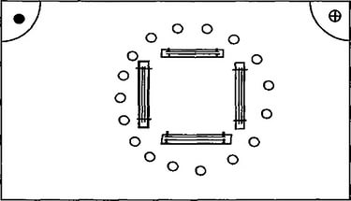  В процессе игры важно следить за тем, чтобы «лисицы» не за- 6стали за границы площадки. Иначе каждая из них считается осаленной и становится помощником «охотника». Перед началом игры можно условиться, что салить нельзя, например, в голову, грудь и т. п. | 30 мин | Общие требования безопасности, ТБ перед началом урока, во время урока, в аварийных ситуациях, по окончании урока.  Девочки выполняют подтягивание на низкой перекладине из положения вис лежа, мальчики из положения вис стоя  Играющие выбирают водящего — «охотника», ему дают в руки маленький мяч. Все остальные играющие — «лисицы».«Охотник» выходит на середину площадки, а «лисицы» собираются вокруг него. «Охотник» 2 раза подбрасывает мяч вверх и ловит его, после третьего броска «лисицы» разбегаются в разные стороны. «Охотник», поймав мяч, бросает его в одну из «лисиц». Каждая осаленная «лисица» становится его помощником, значит, число «лисиц» будет сокращаться.Как только у «охотника» появился первый помощник, «лисицы» могут поднимать брошенный в них мяч и перебрасывать между собой так, чтобы «охотник» с помощником не завладели им. Теперь уже водящие стараются перехватить мяч, чтобы салить «лисиц». Игра продолжается до тех пор, пока не будут переловлены все «лисицы», кроме одной. Эта «лисица», проявившая себя самой ловкой, становится новым «охотником».
  мальчики | девочки
  «3» - 14-16 | «3» - 12-14
  «4» - 17-19 | «4» - 15-17
  «5» - 20-22 | «5» - 18-20
3 | Заключительная часть  1. Построение в шеренгу.  2. Подведение итогов.  3.Домашнее задание  4. Организованный уход. | 5 мин | Объявить оценки за подтягивание  Разучить комплекс ОРУ № 1  Прыжками на двух ногах

План –конспект урока физической культуры № 2/ 2
Тема: Тестирование уровня физической подготовленности: прыжок в длину с места.
Место проведения: Спортивный зал
Время проведения: 45 минут
Цель: Тестирование уровня физической подготовленности: прыжок в длину с места
Формируемые УУД:
Предметные результаты:
1.Знание техники выполнения прыжка в длину с места
2. Выполнение прыжка в длину с места
Метапредметные результаты:
1.Обеспечение защиты и охраны здоровья на уроках физ. культуры.
2. Овладение начальными сведениями о сущности и особенностях объектов, процессов и явлений действительности в соответствии с содержанием конкретного учебного предмета;
Личностные результаты:
1.Общение и взаимодействие со сверстниками на принципах взаимоуважения и взаимопомощи.
2. Формирование установки на безопасный и здоровый образ жизни.
Инвентарь: метр
№ | содержание | дозировка | методические указания
1 | Вводно-подготовительная часть  1. Построение  2. Сообщение темы и задач урока.  3. Ходьба и её разновидности:  А) обычная,  Б) быстрая  4. Бег  5. Перестроение в круг  6. О. Р. У. на месте  1. И.П. – о.с.  1-8 руки в стороны, согнуть руки в локтевом суставе, руки к плечам, наклон головы вправо, влево;  9-18 руки вперед, согнуть руки в локтевом суставе, наклон головы вперёд, назад.  2.И.П. – о.с. руки перед грудью  1-2 рывки перед грудью  3-4 поворот вправо, отведение рук в стороны;  Тоже в левую сторону  3. И.П. – о.с. руки в замок  1-2-3 наклон вниз  4 – вернуться в и.п.  4. Приседы – 10 раз  5. И.П. - о.с. – ноги на ширине плеч, руки в замок.  1-3 – выпад вправо  1-4 – выпад влево.  6 упр. - прыжки на двух ногах | 10 мин  8 раз  6 раз  6 раз  10 раз  6 раз  6-8 раз | Построить по росту мальчиков, потом девочек  Во время разминки следить за дисциплиной: дети бегут друг за другом, из строя не выходят, не разговаривают. Следить за правильным дыханием во время бега и за работой рук.  Наклоны головы делать плавно  Не делать резких рывков головой  Расправить плечи, следить за осанкой  Глубокий наклон, ноги не сгибать в коленях  Спина прямая, приседать полностью  Глубокий выпад вперед  Прыгать легко на носках
2 | Основная часть  1.Тестирование уровня физической подготовленности: прыжок в длину с места  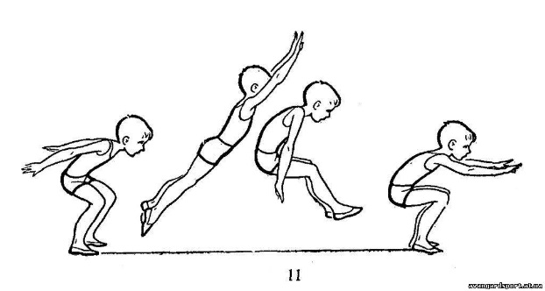  2. Проведение подвижной игры «Стой»  А) объяснение правил  Б) выбор водящих  В) игра  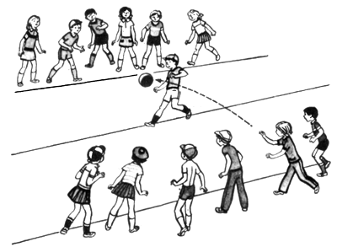 | 30 мин | Первая фаза — стать прямо, ноги параллельно на ширине ступни. Полу приседая, отвести руки назад.  Вторая фаза — с энергичным движением рук вперед-вверх оттолкнуться двумя ногами вперед-вверх.  Третья фаза — полет. Вынести сравнительно прямые ноги вперед. Руки совершают движение вперед – вниз - назад до отказа, одновременно производится наклон корпуса вперед, голова приближается к коленям.  Четвертая фаза — приземление. Вначале касаются земли пятки почти прямых ног, затем происходит перекат на всю ступню с одновременным сгибанием ног, руки при этом опускаются вниз, при выходе ребенка из положения приземления они продолжают естественное (как при ходьбе) движение.  Играющие становятся в круг и рассчитываются по порядку номеров. Один из них (водящий) получает маленький мяч и выходит на середину круга. Водящий сильно ударяет мячом о землю и называет номер. Вызванный бежит за мячом, а остальные играющие разбегаются в разные стороны. Вызванный (новый водящий), схватив мяч, кричит: «Стой!» Все останавливаются и стоят неподвижно там, где их застала команда. Водящий стремится попасть мячом в ближайшего игрока, который может увертываться от мяча, не сходя с места (наклоняться, приседать, подпрыгивать и т. п.). Если водящий промахнется, то бежит за мячом, а остальные разбегаются. Взяв мяч, водящий кричит: «Стой!» и кидает мяч в кого-либо из играющих. Осаленный мячом игрок становится новым водящим. Играющие окружают его, и игра начинается сначала.
  мальчики | девочки
  «3» - 145-149 см | «3» - 130-139 см
  «4» - 150-159 см | «4»- 140-149 см
  «5» - 160-165 см | «5»- 150-155 см
3 | Заключительная часть  1. Построение в шеренгу.  2. Подведение итогов.  3.Домашнее задание  4. Организованный уход. | 5 мин | Объявить оценки за прыжок в длину с места  Закрепить комплекс ОРУ № 1  Прыжками на двух ногах

План –конспект урока физической культуры № 3/ 3
Тема: Тестирование уровня физической подготовленности: челночный бег 3*10м.
Место проведения: Спортивный зал
Время проведения: 45 минут
Цель: Тестирование уровня физической подготовленности: челночный бег 3*10 м
Формируемые УУД:
Предметные результаты:
1.Знание техники выполнения челночного бега.
2. умение выполнять челночный бег с максимальной скоростью.
Метапредметные результаты:
1.Обеспечение защиты и охраны здоровья на уроках физ. культуры.
2. Определение общих целей и путей их достижения
Личностные результаты:
1.Общение и взаимодействие со сверстниками на принципах взаимоуважения и взаимопомощи.
2. Формирование установки на безопасный и здоровый образ жизни.
Инвентарь: секундометр
№ | содержание | дозировка | методические указания
 | Вводно-подготовительная часть  1. Построение  2. Сообщение темы и задач урока.  3. Ходьба и её разновидности:  А) обычная,  Б) быстрая  4. Бег  5. Перестроение в круг  6. О. Р. У. на месте  1. И.П. – о.с.  1-8 руки в стороны, согнуть руки в локтевом суставе, руки к плечам, наклон головы вправо, влево;  9-18 руки вперед, согнуть руки в локтевом суставе, наклон головы вперёд, назад.  2.И.П. – о.с. руки перед грудью  1-2 рывки перед грудью  3-4 поворот вправо, отведение рук в стороны;  Тоже в левую сторону  3. И.П. – о.с. руки в замок  1-2-3 наклон вниз  4 – вернуться в и.п.  4. Приседы – 10 раз  5. И.П. - о.с. – ноги на ширине плеч, руки в замок.  1-3 – выпад вправо  1-4 – выпад влево.  6 упр. - прыжки на двух ногах | 10 мин  8 раз  6 раз  6 раз  10 раз  6 раз  6-8 раз | Построить по росту мальчиков, потом девочек  Во время разминки следить за дисциплиной: дети бегут друг за другом, из строя не выходят, не разговаривают. Следить за правильным дыханием во время бега и за работой рук.  Наклоны головы делать плавно  Не делать резких рывков головой  Расправить плечи, следить за осанкой  Глубокий наклон, ноги не сгибать в коленях  Спина прямая, приседать полностью  Глубокий выпад вперед  Прыгать легко на носках
2 | Основная часть  1.Тестирование уровня физической подготовленности: челночный бег 3*10м  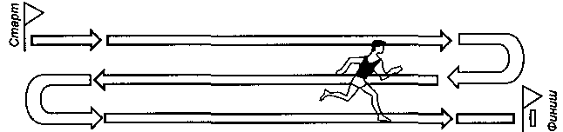  2.Проведение подвижной игры «Воробьи и вороны»  А) объяснение правил;  Б) Перестроение в две шеренги  В) Игра  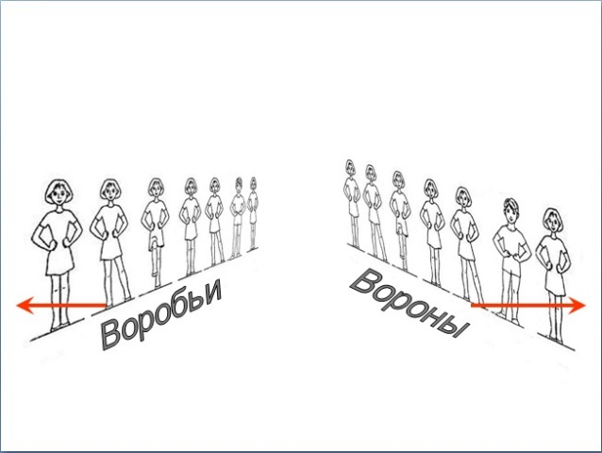 | 30 мин | Выполняется на ровной площадке с размеченными линиями старта и поворота. Ширина линии старта и поворота входит в отрезок 10 м. По команде «МАРШ» пробежать 10 м, коснуться земли за линией поворота любой частью тела, повернуться кругом, пробежать таким образом 3 отрезка по 10 м. Запрещается использовать в качестве опоры при повороте какие-либо естественные или искусственные предметы, неровности, выступающие над поверхностью дорожки.  На расстоянии 15-20 метров друг от друга проводятся две черты, означающие границы игровой зоны. Участники игры делятся на две равные команды и встают в центре площадки двумя шеренгами лицом друг к другу параллельно начерченным линиям. Расстояние между шеренгами около метра.  Ведущий встает в конце шеренг точно посредине между двумя командами. Игроки слева от него – команда воронов, справа – команда воробьев. Когда ведущий называет имя одной команды, ее игроки дружно разворачиваются и бегут за линию позади себя. Задача второй команды – догнать и осалить убегающих.  Так, если ведущий крикнет: «Вороны!», они убегают, в воробьи их догоняют и салят тех, кто не успел пересечь спасительную черту. Если он крикнет: «Воробьи!», бежать придется им, а вороны будут их салить. Кого заляпали- из игры выбывают. Побеждает команда, в которой осталось больше игроков.
  мальчики | девочки
  «3» - 9.9 с | «3» - 10.4 с
  «4» - 9.5-9.0 с | «4»- 10,0-9.5 с
  «5» - 8.6 с | «5»- 9.1 с
3 | Заключительная часть  1. Построение в шеренгу.  2. Подведение итогов.  3.Домашнее задание  4. Организованный уход. | 5 мин | Объявить оценки за челночный бег  Совершенствовать комплекс ОРУ № 1  Прыжками на двух ногах

План –конспект урока физической культуры № 4/ 4
Тема: Тестирование уровня физической подготовленности: бег 30 м.
Место проведения: Спортивная площадка ряядом со школой
Время проведения: 45 минут
Цель: Тестирование уровня физической подготовленности: бег 30 м.
Формируемые УУД:
Предметные результаты:
1.Знание техники выполнения бега с ускорением.
2.Уметь бегать с максимальной скоростью.
Метапредметные результаты:
1.Обеспечение защиты и охраны здоровья на уроках физ. культуры
2. Анализ и объективная оценка результатов собственного труда, поиск возможностей и способов их улучшения;
3. Видение красоты движений, выделение и обоснование эстетических признаков в движениях и передвижениях человека
Личностные результаты:
1.Общение и взаимодействие со сверстниками на принципах взаимоуважения и взаимопомощи.
2. Развитие мотивов учебной деятельности и формирование личностного смысла учения
Инвентарь: секундомер
№ | содержание | дозировка | методические указания
1 | Вводно-подготовительная часть  1. Построение  2. Сообщение темы и задач урока.  3. Ходьба и её разновидности:  а) ходьба на носках;  б) ходьба на пятках;  в) перекаты с пятки на носок  г) по диагонали  4. Бег и его разновидности:  5. Перестроение в 2 шеренги  6. О. Р. У. на месте  Упр. 1. И.п. – о.с. 1–2 – руки через стороны вверх, подняться на носки и потянуться – вдох; 3–4 – и.п. – выдох.  Упр.2. И.п.: ноги врозь, руки на поясе 1–2 – поворот туловища направо, правую руку в сторону (ладонью кверху); 3 – и.п.; 4–6 – то же в другую сторону.  Упр.3. И.п. – о.с. 1–2 – глубокий присед, колени вместе, руки вперед ладонями вниз – выдох; 3–4 – встать, руки вниз – вдох.  Упр. 4. И.п.: ноги врозь, руки согнуты за спиной 1 – наклон влево, левую руку вниз – выдох; 2 – и.п. – вдох; 3–4 – то же в правую сторону.  Упр. 5. И.п. – о.с.1 – руки через стороны вверх, хлопок над головой – вдох; 2 – руки через стороны вниз, наклоном вперед, хлопок за ногами – выдох.  Упр. 6. И.п.: стоя на коленях 1–2 – поднять правую руку в сторону-вверх, поворачивая направо туловище и голову – вдох; 3–4 – и.п. – выдох; 5–8 – то же в левую сторону.  Упр. 7. И.п.: лежа на спине, руки на полу вдоль туловища 1 – согнуть левую ногу; 2 – выпрямить ногу; 3–4 – то же правой ногой..  Упр. 8. И.п.: руки на поясе (рис. 8). 1 – прыжок ноги врозь; 2 – прыжок ноги вместе.. | 10 мин  5-6 раз  5-6 раз  5-6 раз  5-6 раз  5-6 раз  5-6 раз  6-8 раз  6-8 раз | В общий строй  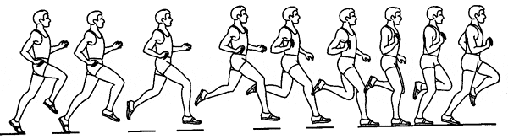  «На 1,2 расчиайся!» 2 номера 2 шага вперед  Следить за осанкой, плечи расправить  Во время поворота руку энергично отводить назад. Ноги с места не сдвигать.  Во время приседания не отрывать пятки от пола. После нескольких повторений темп можно увеличить.  При наклоне голову не опускать. Движения выполнять в одной плоскости.  Хлопки выполнять прямыми руками. Во время наклона колени не сгибать, хлопок ладонями производится на уровне коленей.  Для более правильного выполнения упражнения детям нужно предложить тянуться рукой вверх и смотреть на кисть. Колени от пола не отрывать.  При сгибании ног носки натянуты, голень горизонтально, голову не поднимать. Дыхание произвольное. Упражнение может быть дополнено сменой положения ног на каждый счет  Прыгать мягко, на носках, сохраняя прямое положение туловища, дыхание произвольное. После прыжков перейти на ходьбу
2 | Основная часть  1.Тестирование уровня физической подготовленности: бег 30 м  2.Проведение п/игры «Хитрая лиса»  А) Объяснение правил игры  Б) Игра  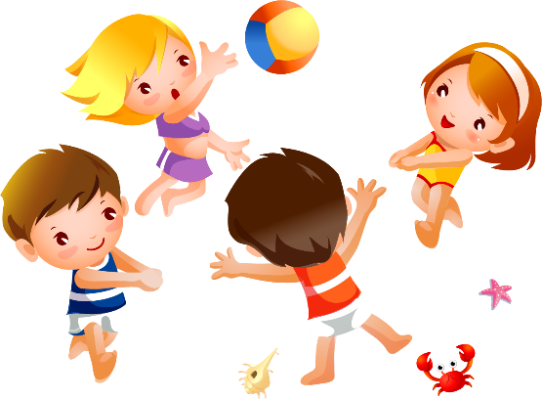  После того, как лиса поймает 2-3 игроков, учитель говорит: "Все в круг". Дети становятся в круг, и игра возобновляется с новой лисой. В конце игры называют тех игроков, которых ни разу не поймала хитрая лиса. | 30 мин  2-3 раза | 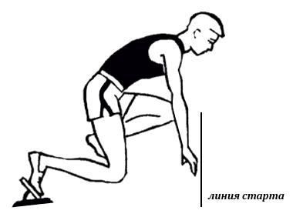  Дети строятся в круг. В стороне от круга обозначается дом лисы.Учитель предлагает детям закрыть глаза, идет по кругу и незаметно дотрагивается до плеча одного из игроков. Этот игрок становится Хитрой лисой. Затем дети открывают глаза и стараются угадать, кто из них хитрая лиса. По знаку учителя хором произносят: "Хитрая лиса, где ты?" Хитрая лиса после некоторой паузы неожиданно выбегает на середину круга и говорит: "Я здесь!" Все разбегаются врассыпную, а лиса их ловит и салит. Пойманного играющего лиса отводит в свой дом.
  мальчики | девочки
  «3» - 6.6-6.4 с | «3» - 6.8-6.6 с
  «4» - 6.3-5.9 с | «4» - 6.5-5.9 с
  «5» - 5.8-5.6 с | «5» - 6.3-6.0 с
3 | Заключительная часть  1. Построение в шеренгу.  2. Подведение итогов.  3.Домашнее задание  4. Организованный уход. | 5 мин | Объявить оценки за бег 30 м.  Разучить комплекс ОРУ № 2  В полном присяде

План –конспект урока физической культуры № 5/ 5
Тема: Тестирование уровня физической подготовленности: бег 1000 м
Место проведения: Спортивный зал
Время проведения: 45 минут
Цели: Тестирование уровня физической подготовленности: бег 1000 м
Формируемые УУД:
Предметные результаты:
1.Уметь распределять свои силы на длительные дистанции.
Метапредметные результаты:
1.Обеспечение защиты и охраны здоровья на уроках физ. культуры
2. Анализ и объективная оценка результатов собственного труда, поиск возможностей и способов их улучшения;
Личностные результаты:
1.Общение и взаимодействие со сверстниками на принципах взаимоуважения и взаимопомощи.
2. Развитие мотивов учебной деятельности и формирование личностного смысла учения
Инвентарь: секундомер
№ | содержание | дозировка | методические указания
1 | Вводно-подготовительная часть  1. Построение  2. Сообщение темы и задач урока.  3. Ходьба и её разновидности:  а) ходьба на носках;  б) ходьба на пятках;  в) перекаты с пятки на носок  г) по диагонали  4. Бег и его разновидности:  5. Перестроение в 2 шеренги  6. О. Р. У. на месте  Упр. 1. И.п. – о.с. 1–2 – руки через стороны вверх, подняться на носки и потянуться – вдох; 3–4 – и.п. – выдох.  Упр.2. И.п.: ноги врозь, руки на поясе 1–2 – поворот туловища направо, правую руку в сторону (ладонью кверху); 3 – и.п.; 4–6 – то же в другую сторону.  Упр.3. И.п. – о.с. 1–2 – глубокий присед, колени вместе, руки вперед ладонями вниз – выдох; 3–4 – встать, руки вниз – вдох.  Упр. 4. И.п.: ноги врозь, руки согнуты за спиной 1 – наклон влево, левую руку вниз – выдох; 2 – и.п. – вдох; 3–4 – то же в правую сторону.  Упр. 5. И.п. – о.с.1 – руки через стороны вверх, хлопок над головой – вдох; 2 – руки через стороны вниз, наклоном вперед, хлопок за ногами – выдох.  Упр. 6. И.п.: стоя на коленях 1–2 – поднять правую руку в сторону-вверх, поворачивая направо туловище и голову – вдох; 3–4 – и.п. – выдох; 5–8 – то же в левую сторону.  Упр. 7. И.п.: лежа на спине, руки на полу вдоль туловища 1 – согнуть левую ногу; 2 – выпрямить ногу; 3–4 – то же правой ногой..  Упр. 8. И.п.: руки на поясе (рис. 8). 1 – прыжок ноги врозь; 2 – прыжок ноги вместе.. | 10 мин  5-6 раз  5-6 раз  5-6 раз  5-6 раз  5-6 раз  5-6 раз  6-8 раз  6-8 раз | В общий строй  «На 1,2 расчиайся!» 2 номера 2 шага вперед  Следить за осанкой, плечи расправить  Во время поворота руку энергично отводить назад. Ноги с места не сдвигать.  Во время приседания не отрывать пятки от пола. После нескольких повторений темп можно увеличить.  При наклоне голову не опускать. Движения выполнять в одной плоскости.  Хлопки выполнять прямыми руками. Во время наклона колени не сгибать, хлопок ладонями производится на уровне коленей.  Для более правильного выполнения упражнения детям нужно предложить тянуться рукой вверх и смотреть на кисть. Колени от пола не отрывать.  При сгибании ног носки натянуты, голень горизонтально, голову не поднимать. Дыхание произвольное. Упражнение может быть дополнено сменой положения ног на каждый счет  Прыгать мягко, на носках, сохраняя прямое положение туловища, дыхание произвольное. После прыжков перейти на ходьбу
2 | Основная часть  1.Бег 1000м  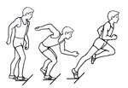  2.Проведение п/игры «Кот и мыши»  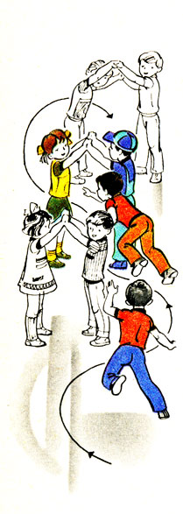 | 30 мин | Сначала бегут все девочки, потом все мальчики. Бег на развитие выносливости, без учета времени.  Играющие (не более пяти пар) встают в два ряда лицом друг к другу, берутся за руки, образуя небольшой проход - нору. В одном ряду стоят коты, в другом - мыши. Игру начинает первая пара: кот ловит мышь, а та бегает вокруг играющих. В опасный момент мышь может спрятаться в коридоре, образованном сцепленными руками играющих. Как только кот поймал мышь, играющие встают в ряд. Начинает игру вторая пара. Игра продолжается, пока коты не переловят всех мышей.  Правила игры. Коту нельзя забегать в нору. Кот и мыши не должны убегать далеко от норы.
3 | Заключительная часть  1. Построение в шеренгу.  2. Подведение итогов.  3.Домашнее задание  4. Организованный уход. | 5 мин | Закрепить комплекс ОРУ № 2  В полном присяде

План –конспект урока физической культуры № 6/ 6
Тема: Тестирование уровня физической подготовленности: наклон вперед из положения стоя
Место проведения: Спортивный зал
Время проведения: 45 минут
Цели: Тестирование уровня физической подготовленности: наклон вперед из положения стоя
Формируемые УУД:
Предметные результаты:
1.Уметь выполнять упражнение на гибкость
Метапредметные результаты:
1.Обеспечение защиты и охраны здоровья на уроках физ. культуры
2. Анализ и объективная оценка результатов собственного труда, поиск возможностей и способов их улучшения;
Личностные результаты:
1.Общение и взаимодействие со сверстниками на принципах взаимоуважения и взаимопомощи.
2. Развитие мотивов учебной деятельности и формирование личностного смысла учения
Инвентарь: свисток
№ | содержание | дозировка | методические указания
1 | Вводно-подготовительная часть  1. Построение  2. Сообщение темы и задач урока.  3. Ходьба и её разновидности:  а) ходьба на носках;  б) ходьба на пятках;  в) перекаты с пятки на носок  г) по диагонали  4. Бег и его разновидности:  5. Перестроение в 2 шеренги  6. О. Р. У. на месте  Упр. 1. И.п. – о.с. 1–2 – руки через стороны вверх, подняться на носки и потянуться – вдох; 3–4 – и.п. – выдох.  Упр.2. И.п.: ноги врозь, руки на поясе 1–2 – поворот туловища направо, правую руку в сторону (ладонью кверху); 3 – и.п.; 4–6 – то же в другую сторону.  Упр.3. И.п. – о.с. 1–2 – глубокий присед, колени вместе, руки вперед ладонями вниз – выдох; 3–4 – встать, руки вниз – вдох.  Упр. 4. И.п.: ноги врозь, руки согнуты за спиной 1 – наклон влево, левую руку вниз – выдох; 2 – и.п. – вдох; 3–4 – то же в правую сторону.  Упр. 5. И.п. – о.с.1 – руки через стороны вверх, хлопок над головой – вдох; 2 – руки через стороны вниз, наклоном вперед, хлопок за ногами – выдох.  Упр. 6. И.п.: стоя на коленях 1–2 – поднять правую руку в сторону-вверх, поворачивая направо туловище и голову – вдох; 3–4 – и.п. – выдох; 5–8 – то же в левую сторону.  Упр. 7. И.п.: лежа на спине, руки на полу вдоль туловища 1 – согнуть левую ногу; 2 – выпрямить ногу; 3–4 – то же правой ногой..  Упр. 8. И.п.: руки на поясе (рис. 8). 1 – прыжок ноги врозь; 2 – прыжок ноги вместе.. | 10 мин  5-6 раз  5-6 раз  5-6 раз  5-6 раз  5-6 раз  5-6 раз  6-8 раз  6-8 раз | В общий строй  «На 1,2 расчиайся!» 2 номера 2 шага вперед  Следить за осанкой, плечи расправить  Во время поворота руку энергично отводить назад. Ноги с места не сдвигать.  Во время приседания не отрывать пятки от пола. После нескольких повторений темп можно увеличить.  При наклоне голову не опускать. Движения выполнять в одной плоскости.  Хлопки выполнять прямыми руками. Во время наклона колени не сгибать, хлопок ладонями производится на уровне коленей.  Для более правильного выполнения упражнения детям нужно предложить тянуться рукой вверх и смотреть на кисть. Колени от пола не отрывать.  При сгибании ног носки натянуты, голень горизонтально, голову не поднимать. Дыхание произвольное. Упражнение может быть дополнено сменой положения ног на каждый счет  Прыгать мягко, на носках, сохраняя прямое положение туловища, дыхание произвольное. После прыжков перейти на ходьбу
2 | Основная часть  - Наклон вперед, не сгибая ног в коленях  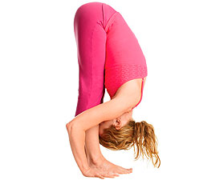  2.Проведение п/игры «Цепочка»  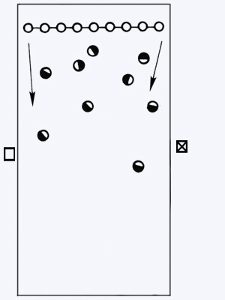 | 30 мин | «5»- коснуться лбом колен  «4» - коснуться ладонями пола  «3» - коснуться пальцами пола  В игре принимают участие 6—20 человек, которые делятся на две команды: «ловцов» и «убегающих».  Все «ловцы» берутся за руки, образуя цепочку, и преследуют остальных игроков, которые разбегаются по одиночке. Пятнать имеют право только два крайних игрока в цепочке. "Запятнанные" игроки выбывают из игры.  Правила  Преследуемые игроки могут прорываться через цепочку или проскальзывать под руками игроков, которые стараются взять убегающих в кольцо, не пятная их. Если цепочка разрывается, пятнать нельзя.  Побеждает команда, сумевшая запятнать больше игроков за указанное время.
3 | Заключительная часть  1. Построение в шеренгу.  2. Подведение итогов.  3.Домашнее задание  4. Организованный уход. | 5 мин | Совершенствовать комплекс ОРУ № 2  В полном присяде

План –конспект урока физической культуры № 7/ 7
Тема: Правила предупреждения травматизма во время занятий физическими упражнениями, организация мест занятий.
Место проведения: Спортивный зал
Время проведения: 45 минут
Цель: Проведение беседы о предупреждении травматизма во время занятий физ. упражнениями
Формируемые УУД:
Предметные результаты:
1. Формирование знаний о ТБ
Метапредметные результаты:
1. Видеть красоту движений, выделять и обосновывать эстетические признаки в движениях и передвижениях человека во время соревнований
Личностные результаты:
1.Готовность и способность обучающихся к саморазвитию, сформированность мотивации к обучению и познанию.
Формирование уважительного отношения к истории и культуре
Инвентарь: свисток
№ | содержание | дозировка | методические указания
1 | Вводно-подготовительная часть  1. Построение  2. Сообщение темы и задач урока.  3. Ходьба обычная  4. Бег обычный, умеренный  5.Спец. беговые упражнения:  - с высоким подниманием бедра,  - захлест голени назад,  - бег на прямых ногах  6.Перестроение в 2 шеренги  7. О. Р. У. на месте  Упр.1. И.п. – о.с. 1 – руки в стороны; 2 – с силой сгибая руки к плечам, подняться на носки и потянуться – вдох; 3 – опуститься на стопу, руки в стороны; 4 – руки вниз – выдох.  Упр. 2. И.п.: сед ноги врозь, руки в стороны. 1 – поворот туловища вправо – выдох 2 – и.п. – вдох; 3–4 – то же в другую сторону.  Упр.3. И.п.: ноги врозь, левая рука на поясе, правая впереди, кисть сжата в кулак 1 – круговое вращение правой рукой книзу – вдох; 2–3 – два пружинящих наклона к левой ноге, сгибая правую ногу, пальцами правой руки коснуться носка левой ноги (кисть раскрыта) – выдох; 4 – выпрямиться и сменить положение рук. То же в другую сторону.  Упр. 4. И.п.: ноги вместе, руки вверх 1–2 – глубокий присед, руки за голову, локти вперед и наклон головы вперед – выдох; 3–4 – и.п. – вдох.  Упр. 5. И.п.: стоя на коленях 1 – правая нога в сторону на носок, правую руку на пояс, левую вверх – вдох; 2–3 – два пружинистых наклона вправо – выдох; 4 – и.п. То же в другую сторону, меняя положение рук.  Упр.6. И.п.: лежа на спине 1 – поднять ногу вверх; 2 – опустить с отведением в сторону на пол; 3 – поднять вверх; 4 – и.п.  Упр. 7. И.п.: сед на пятках, наклон вперед, руки вперед, ладони на полу 1–3 – «скользя» грудью над полом, вначале сгибая, а затем выпрямляя руки, перейти в положение упора лежа на бедрах – вдох; 4 – сгибая ноги, быстро вернуться в и.п. – выдох. | 10 мин  6-8 раз  6-8 раз  8-10 раз  6-8 раз  6-8 раз  6-8 раз  6-8 раз | В общий строй  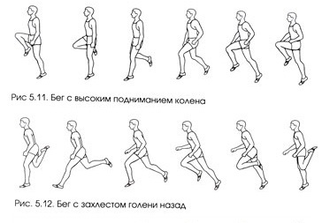  Сгибая руки, плечи развернуть, локти вперед не сводить, кисти сжать в кулаки.  При поворотах плечевой пояс фиксировать так, чтобы руки и плечи составляли одну линию. Повороты выполнять энергично, ноги с места не сдвигать.  Движение руки сопровождать поворотом головы (смотреть на кисть) и туловища. Ногу, к которой выполняется наклон, не сгибать.  Для правильного выполнения движений посоветовать детям «прижать себя к полу». В приседе пятки от пола не отрывать, колени немного развести. Выпрямляясь, вытянуться «в струнку».  Следить, чтобы дети не поворачивали туловище в сторону наклона и держали голову прямо. Руку, поднятую вверх, не сгибать.  Упражнение выполнять поочередно правой и левой ногой. Ногу поднимать до вертикального положения и обязательно прямой с оттянутым носком. Голову от пола не отрывать. Дыхание произвольное.
2 | Основная часть  1. Правила предупреждения травматизма во время занятий физическими упражнениями, организация мест занятий.  2.Проведение п/игры «Успей занять место»  А) Объяснение правил игры  Б) Игра  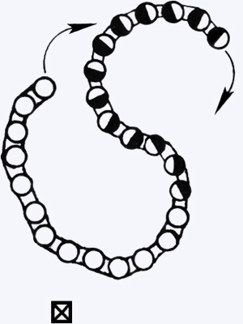 | 30 мин | Проведение беседы. Показать презентацию на данную тему.  Содержание  Все участники игры (10—20 чел.) выстраиваются в колонну по одному.  Каждый игрок берется руками за пояс предыдущего.  Первый игрок — это "голова", а последний — "хвост".  По сигналу преподавателя "голова" старается догнать "хвост".  Через определенное время команды меняются местами.  Правила  Если "голове" удается за условленное время догнать «хвост», то оба игрока переходят в середину цепочки, если же нет — то переходит только «голова».  Побеждает команда, сумевшая догнать другую команду большее количество раз.
3 | Заключительная часть  1. Построение в шеренгу.  2. Подведение итогов.  3.Домашнее задание  4. Организованный уход. | 5 мин | Разучить комплекс ОРУ № 3  Подскоками

План –конспект урока физической культуры № 8/ 8
Тема: П/игра «Запрещенное движение».Упражнения с мячом в парах на месте.
Место проведения: Спортивный зал
Время проведения: 45 минут
Цели: 1.Закрепить упражнения с мячом в парах.
2.Проведение подвижной игры «Запрещенное движение».
Формируемые УУД:
Предметные результаты:
1. Знание правил п/и.
2.Выполнение бросков и ловли мяча в парах
Метапредметные результаты:
1. Овладение способностью принимать и сохранять цели и задачи учебной деятельности, поиска средств её осуществления.
Личностные результаты:
1.Готовность и способность обучающихся к саморазвитию, сформированность мотивации к обучению и познанию.
Инвентарь: свисток, мячи на подгруппу обучающихся
№ | содержание | дозировка | методические указания
1 | Вводно-подготовительная часть  1. Построение  2. Сообщение темы и задач урока.  3. Ходьба обычная  4. Бег обычный, умеренный  5.Спец. беговые упражнения:  - с высоким подниманием бедра,  - захлест голени назад,  - бег на прямых ногах  6.Перестроение в 2 шеренги  7. О. Р. У. на месте  Упр.1. И.п. – о.с. 1 – руки в стороны; 2 – с силой сгибая руки к плечам, подняться на носки и потянуться – вдох; 3 – опуститься на стопу, руки в стороны; 4 – руки вниз – выдох.  Упр. 2. И.п.: сед ноги врозь, руки в стороны. 1 – поворот туловища вправо – выдох 2 – и.п. – вдох; 3–4 – то же в другую сторону.  Упр.3. И.п.: ноги врозь, левая рука на поясе, правая впереди, кисть сжата в кулак 1 – круговое вращение правой рукой книзу – вдох; 2–3 – два пружинящих наклона к левой ноге, сгибая правую ногу, пальцами правой руки коснуться носка левой ноги (кисть раскрыта) – выдох; 4 – выпрямиться и сменить положение рук. То же в другую сторону.  Упр. 4. И.п.: ноги вместе, руки вверх 1–2 – глубокий присед, руки за голову, локти вперед и наклон головы вперед – выдох; 3–4 – и.п. – вдох.  Упр. 5. И.п.: стоя на коленях 1 – правая нога в сторону на носок, правую руку на пояс, левую вверх – вдох; 2–3 – два пружинистых наклона вправо – выдох; 4 – и.п. То же в другую сторону, меняя положение рук.  Упр.6. И.п.: лежа на спине 1 – поднять ногу вверх; 2 – опустить с отведением в сторону на пол; 3 – поднять вверх; 4 – и.п.  Упр. 7. И.п.: сед на пятках, наклон вперед, руки вперед, ладони на полу 1–3 – «скользя» грудью над полом, вначале сгибая, а затем выпрямляя руки, перейти в положение упора лежа на бедрах – вдох; 4 – сгибая ноги, быстро вернуться в и.п. – выдох. | 10 мин  6-8 раз  6-8 раз  8-10 раз  6-8 раз  6-8 раз  6-8 раз  6-8 раз | В общий строй  Сгибая руки, плечи развернуть, локти вперед не сводить, кисти сжать в кулаки.  При поворотах плечевой пояс фиксировать так, чтобы руки и плечи составляли одну линию. Повороты выполнять энергично, ноги с места не сдвигать.  Движение руки сопровождать поворотом головы (смотреть на кисть) и туловища. Ногу, к которой выполняется наклон, не сгибать.  Для правильного выполнения движений посоветовать детям «прижать себя к полу». В приседе пятки от пола не отрывать, колени немного развести. Выпрямляясь, вытянуться «в струнку».  Следить, чтобы дети не поворачивали туловище в сторону наклона и держали голову прямо. Руку, поднятую вверх, не сгибать.  Упражнение выполнять поочередно правой и левой ногой. Ногу поднимать до вертикального положения и обязательно прямой с оттянутым носком. Голову от пола не отрывать. Дыхание произвольное.
2 | Основная часть  - Ловля и передача мяча в парах.  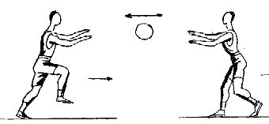  - Игра «Запрещенное движение»  А) объяснение правил игры  Б) игра  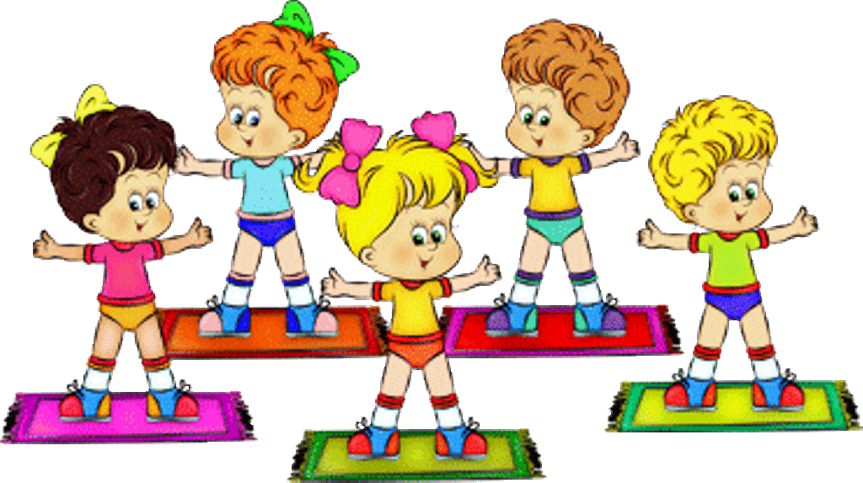  -  2 | 30 мин | Учить рассчитывать силу удара при броске, не бросать слабо, и не бросать со всей силы. Учить ловить мяч от напарника.  Выбирается водящий. Остальные участники становятся в одну шеренгу. Водящий показывает какое-нибудь движение и говорит, что оно запрещегаюе — его нельзя выполнять. Потом делает любые движения, и ему должны подражать все игроки. Время от времени он выполняет запрещенное движение. Те из игроков, которые повторили его, делают шаг назад. Побеждает тот, кто остался на месте.  Правило. Если игрок хотя бы попытался выполнить запретное движение, ошибка засчитывается, и он отходит назад.
3 | Заключительная часть  1. Построение в шеренгу.  2. Подведение итогов.  3.Домашнее задание  4. Организованный уход. | 5 мин | Закрепить комплекс ОРУ № 3  Подскоками

План –конспект урока физической культуры № 9/ 9
Тема: П/игра «Подвижная цель».Упражнения с мячом в тройках на месте: ловля мяча после отскока об пол, бросок после ведения мяча на месте
Место проведения: Спортивный зал
Время проведения: 45 минут
Цели: 1.Закрепить упражнения с мячом в тройках.
2.Проведение подвижной игры «Подвижная цель»
Формируемые УУД:
Предметные результаты:
1. Знание правил п/и.
2.Выполнение бросков и ловли мяча в тройках
Метапредметные результаты:
1. Овладение способностью принимать и сохранять цели и задачи учебной деятельности, поиска средств её осуществления.
Личностные результаты:
1.Готовность и способность обучающихся к саморазвитию, сформированность мотивации к обучению и познанию.
Инвентарь: свисток, мячи на подгруппу обучающихся
№ | содержание | дозировка | методические указания
1 | Вводно-подготовительная часть  1. Построение  2. Сообщение темы и задач урока.  3. Ходьба обычная  4. Бег обычный, умеренный  5.Спец. беговые упражнения:  - с высоким подниманием бедра,  - захлест голени назад,  - бег на прямых ногах  6.Перестроение в 2 шеренги  7. О. Р. У. на месте  Упр.1. И.п. – о.с. 1 – руки в стороны; 2 – с силой сгибая руки к плечам, подняться на носки и потянуться – вдох; 3 – опуститься на стопу, руки в стороны; 4 – руки вниз – выдох.  Упр. 2. И.п.: сед ноги врозь, руки в стороны. 1 – поворот туловища вправо – выдох 2 – и.п. – вдох; 3–4 – то же в другую сторону.  Упр.3. И.п.: ноги врозь, левая рука на поясе, правая впереди, кисть сжата в кулак 1 – круговое вращение правой рукой книзу – вдох; 2–3 – два пружинящих наклона к левой ноге, сгибая правую ногу, пальцами правой руки коснуться носка левой ноги (кисть раскрыта) – выдох; 4 – выпрямиться и сменить положение рук. То же в другую сторону.  Упр. 4. И.п.: ноги вместе, руки вверх 1–2 – глубокий присед, руки за голову, локти вперед и наклон головы вперед – выдох; 3–4 – и.п. – вдох.  Упр. 5. И.п.: стоя на коленях 1 – правая нога в сторону на носок, правую руку на пояс, левую вверх – вдох; 2–3 – два пружинистых наклона вправо – выдох; 4 – и.п. То же в другую сторону, меняя положение рук.  Упр.6. И.п.: лежа на спине 1 – поднять ногу вверх; 2 – опустить с отведением в сторону на пол; 3 – поднять вверх; 4 – и.п.  Упр. 7. И.п.: сед на пятках, наклон вперед, руки вперед, ладони на полу 1–3 – «скользя» грудью над полом, вначале сгибая, а затем выпрямляя руки, перейти в положение упора лежа на бедрах – вдох; 4 – сгибая ноги, быстро вернуться в и.п. – выдох. | 10 мин  6-8 раз  6-8 раз  8-10 раз  6-8 раз  6-8 раз  6-8 раз  6-8 раз | В общий строй  Сгибая руки, плечи развернуть, локти вперед не сводить, кисти сжать в кулаки.  При поворотах плечевой пояс фиксировать так, чтобы руки и плечи составляли одну линию. Повороты выполнять энергично, ноги с места не сдвигать.  Движение руки сопровождать поворотом головы (смотреть на кисть) и туловища. Ногу, к которой выполняется наклон, не сгибать.  Для правильного выполнения движений посоветовать детям «прижать себя к полу». В приседе пятки от пола не отрывать, колени немного развести. Выпрямляясь, вытянуться «в струнку».  Следить, чтобы дети не поворачивали туловище в сторону наклона и держали голову прямо. Руку, поднятую вверх, не сгибать.  Упражнение выполнять поочередно правой и левой ногой. Ногу поднимать до вертикального положения и обязательно прямой с оттянутым носком. Голову от пола не отрывать. Дыхание произвольное.
2 | Основная часть  - Упражнения с мячом в тройках на месте  - ловля мяча после отскока об пол,  -бросок после ведения мяча на месте  2.Игра «Подвижная цель»  А) объяснение правил игры  Б) выбор водящего  В) игра  -  2 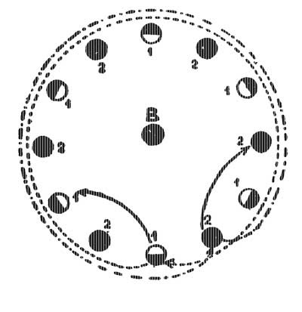 | 30 мин | 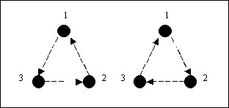  Ученики образуют большой круг (стоят в двух-трёх шагах друг от друга). Перед носками игроков можно провести линию. Выделяется водящий, который выходит в середину круга.По сигналу руководителя дети стараются прямым попаданием попасть в водящего волейбольным мячом, от которого водящий, бегая внутри круга, увёртывается. Кому это удастся сделать, становится водящим. Игру можно проводить в двух-трёх кругах. Побеждает игрок, который дольше всех пробыл в роли водящего.  Правила игры: 1. В ходе игры бросающим мяч не разрешается заступать ногой за черту. 2. Не засчитывается попадание в игрока после отскока мяча от земли. 3. Если водящему удалось поймать мяч, он не выбывает из игры. 4. Попадание в голову не засчитывается.
3 | Заключительная часть  1. Построение в шеренгу.  2. Подведение итогов.  3.Домашнее задание  4. Организованный уход. | 5 мин | Совершенствовать комплекс ОРУ № 3  Подскоками

План –конспект урока физической культуры № 10/ 10
Тема: П /игра «Филин и пташки». Передача мяча и ловли в движении в парах.
Место проведения: Спортивный зал
Время проведения: 45 минут
Цели: 1.Закрепить ловлю и передачу мяча в парах
2.Проведение подвижной игры «Филин и пташки»
Формируемые УУД:
Предметные результаты:
1. Знание правил п/и.
2. Уметь ловить и бросать мяч партнеру
Метапредметные результаты:
1. Овладение способностью принимать и сохранять цели и задачи учебной деятельности, поиска средств её осуществления.
Личностные результаты:
1.Готовность и способность обучающихся к саморазвитию, сформированность мотивации к обучению и познанию.
Инвентарь: свисток, мячи на подгруппу обучающихся
№ | содержание | дозировка | методические указания
1 | Вводно-подготовительная часть  1. Построение  2. Сообщение темы и задач урока.  3. Ходьба обычная  4. Бег обычный, умеренный  5. Умеренный бег, чередующийся с ускорениями.  6.Перестроение в 3 шеренги  7. О. Р. У. с гимн. палкой  «Потягивание.» И.п. – палка в опушенных руках. Выполнение: шаг левой ногой вперёд, правая нога на носке, поднять палку вверх, прогнуться в груди – вдох. И.п. – выдох.  «Поднимание палки к груди и вверх.» И.п. – ноги врозь, палка в опущенных руках. 1- согнуть руки в локтях, палку прижать к груди. 2-Поднять палку вверх, прогибаясь, смотреть на палку – вдох. 3-Согнуть руки в локтях, палку прижать к груди. 4-Опустить палку в И.п.– выдох.  «Приседание» И.п. – палка в опущенных руках. Выполнение: присесть на носках, палку вперед – вдох. Вернуться в исходное положение – выдох. Поднять палку вверх, отвести ногу (попеременно) назад – вдох. Вернуться в И.П. – выдох.  «Наклоны туловища в стороны.» И.п. – палка в опущенных руках.Палку поднять вверх, шаг левой ногой в сторону на носок – вдох. Пружинистые движения туловища влево. Вернуться в исходное положение – выдох.  «Наклоны туловища вперед с поворотом.» И.п. – палка в опущенных руках. Поднять палку вверх, шаг левой ногой в сторону – вдох. С поворотом налево наклониться вперед, палку опустить вниз – выдох. Палку поднять вверх, ногу приставить. Вернуться в И.п. – выдох.  «Стоя на коленях, садиться.» И.п. – стать на колени, палка в опущенных руках. Сесть справа рядом с пятками, палку вперед – выдох. Вернуться в исходное положение – вдох. Так же сесть в другую сторону – выдох. И.п.  «Перешагивание через палку.» И. п.– палка в опущенных руках.Сгибая попеременно ноги в коленях, перешагнуть через палку вперед и обратно.  «Не урони палку.» И.п. – палка вертикально, придерживается пальцами. Опустив палку до пола, сделать хлопок ладонями над головой и схватить палку руками не давая ей упасть на пол.  «Прыжки на месте.» И.п. – палка за спиной на сгибах локтевых суставов. Выполнение: 4 прыжка – ноги вместе, 4 прыжка – ноги врозь. Прыгать мягко, на носках. | 10 мин  4-6 раз  6-8 раз  6-8 раз  4-5 раз  4-6 раз  4-6 раз  4-6 раз  6-8 раз  16 пр. | В общий строй  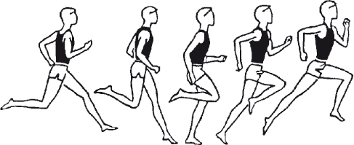  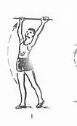  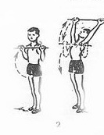  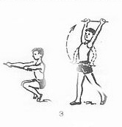  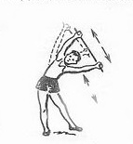  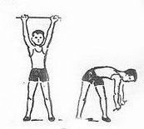  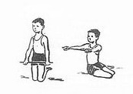  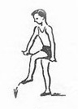  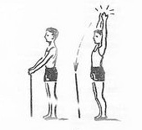  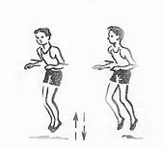
2 | Основная часть  1. Закрепление ловли и передачи мяча в парах  А) рассказ  Б) показ  2. Проведение п/игры «Филин и пташки»  А) Объяснение правил игры  Б) Игра  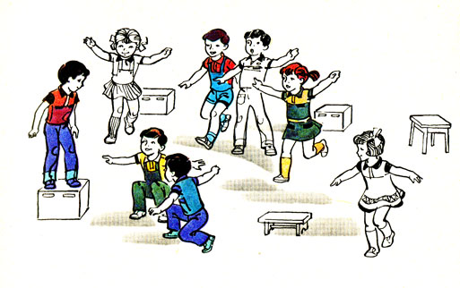  Правила игры. Дома птиц и дом филина нужно располагать на возвышении. Птицы улетают в гнездо по сигналу, или как только филин поймает одну из них. | 30 мин | . 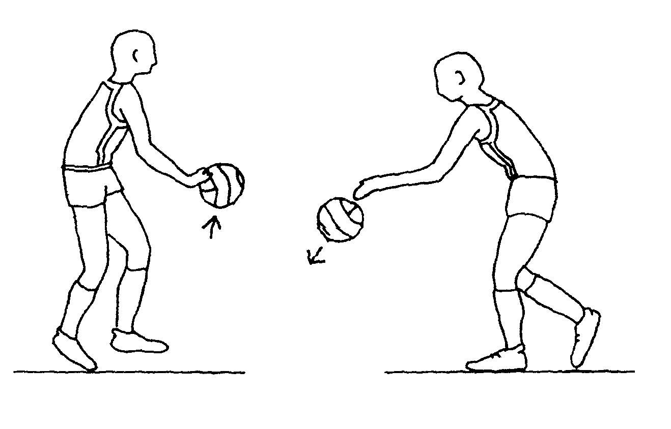  Играющие выбирают филина. Он уходит в свое гнездо, а играющие тихо, чтобы не услышал филин, придумывают, какими птицами они будут в игре. Птицы летают, кричат, останавливаются и приседают. Каждый игрок подражает крику и движениям той птицы, которую он выбрал. На сигнал «Филин!» все птицы стараются быстрее занять место в своем доме. Если филин успеет кого-то поймать, то он должен угадать, что это за птица. Только верно названная птица становится филином.
3 | Заключительная часть  1. Построение в шеренгу.  2. Подведение итогов.  3.Домашнее задание  4. Организованный уход. | 5 мин | Поставить выборочно оценки  Разучить комплекс ОРУ № 4  Прыжками на 1 ноге

План –конспект урока физической культуры № 11/ 11
Тема: П/игра «Вызов номеров». Ведение мяча на месте и в движении: по прямой, по дуге.
Место проведения: Спортивный зал
Время проведения: 45 минут
Цели: 1.Закрепить ведение мяча на месте и в движении, по прямой, по дуге.
2.Проведение подвижной игры «Вызов номеров»
Формируемые УУД:
Предметные результаты:
1. Знание правил п/и.
2. Выполнять ведение мяча на месте и в движении
Метапредметные результаты:
1. Овладение способностью принимать и сохранять цели и задачи учебной деятельности, поиска средств её осуществления.
Личностные результаты:
1.Готовность и способность обучающихся к саморазвитию, сформированность мотивации к обучению и познанию.
Инвентарь: свисток, мячи на подгруппу обучающихся
№ | содержание | дозировка | методические указания
1 | Вводно-подготовительная часть  1. Построение  2. Сообщение темы и задач урока.  3. Ходьба обычная  4. Бег обычный, умеренный  5. Умеренный бег, чередующийся с ускорениями.  6.Перестроение в 3 шеренги  7. О. Р. У. с гимн. палкой  «Потягивание.» И.п. – палка в опушенных руках. Выполнение: шаг левой ногой вперёд, правая нога на носке, поднять палку вверх, прогнуться в груди – вдох. И.п. – выдох.  «Поднимание палки к груди и вверх.» И.п. – ноги врозь, палка в опущенных руках. 1- согнуть руки в локтях, палку прижать к груди. 2-Поднять палку вверх, прогибаясь, смотреть на палку – вдох. 3-Согнуть руки в локтях, палку прижать к груди. 4-Опустить палку в И.п.– выдох.  «Приседание» И.п. – палка в опущенных руках. Выполнение: присесть на носках, палку вперед – вдох. Вернуться в исходное положение – выдох. Поднять палку вверх, отвести ногу (попеременно) назад – вдох. Вернуться в И.П. – выдох.  «Наклоны туловища в стороны.» И.п. – палка в опущенных руках.Палку поднять вверх, шаг левой ногой в сторону на носок – вдох. Пружинистые движения туловища влево. Вернуться в исходное положение – выдох.  «Наклоны туловища вперед с поворотом.» И.п. – палка в опущенных руках. Поднять палку вверх, шаг левой ногой в сторону – вдох. С поворотом налево наклониться вперед, палку опустить вниз – выдох. Палку поднять вверх, ногу приставить. Вернуться в И.п. – выдох.  «Стоя на коленях, садиться.» И.п. – стать на колени, палка в опущенных руках. Сесть справа рядом с пятками, палку вперед – выдох. Вернуться в исходное положение – вдох. Так же сесть в другую сторону – выдох. И.п.  «Перешагивание через палку.» И. п.– палка в опущенных руках.Сгибая попеременно ноги в коленях, перешагнуть через палку вперед и обратно.  «Не урони палку.» И.п. – палка вертикально, придерживается пальцами. Опустив палку до пола, сделать хлопок ладонями над головой и схватить палку руками не давая ей упасть на пол.  «Прыжки на месте.» И.п. – палка за спиной на сгибах локтевых суставов. Выполнение: 4 прыжка – ноги вместе, 4 прыжка – ноги врозь. Прыгать мягко, на носках. | 10 мин  4-6 раз  6-8 раз  6-8 раз  4-5 раз  4-6 раз  4-6 раз  4-6 раз  6-8 раз  16 пр. | В общий строй
2 | Основная часть  1.Закрепление ведение мяча на месте:  - имитация без мяча  - ведение на месте правой рукой  - ведение на месте левой рукой  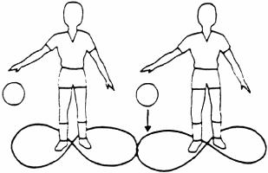  2.Закрепление ведения мяча в движении:  - по прямой  -по дуге  3. Проведение п/игры «Вызов номеров»  А) Объяснение правил игры  Б) Игра  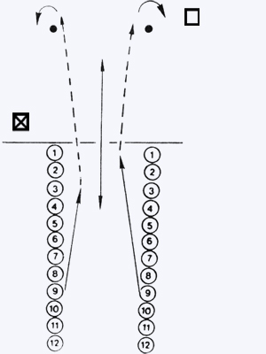 | 30 мин | Основные движения выполняют локтевой и лучезапястный суставы. Ноги необходимо сгибать, чтобы сохранять положение равновесия и быстро изменять направления движения. Туловище слегка подают вперед; плечо и рука, свободная от мяча, должны не допускать соперника к мячу (но не отталкивать его!).  Ведение мяча шагом вокруг партнера: в правую сторону – правой рукой, в левую сторону – левой рукой. Необходимо следить за тем, чтобы в процессе ведения мяча кисть толкала мяч, а не ударяла по нему. При этом кисть должна быть расслаблена. Толкать мяч нужно вперед и несколько в сторону от ноги.  Играющие рассчитываются по порядку номеров в каждой колонне - команде. Руководитель вызывает игроков по номерам, чередуя их по своему усмотрению. Каждый раз прибежавшему к финишу первым записывается выигрышное очко.  Побеждает команда, набравшая большее количество победных очков.  Правила игры: 1. Если играющие стоят в шеренгах, то их можно поставить в положение высокого или низкого старта, и из этого положения они должны выбегать по вызову руководителя. 2. Если игрок нарушает правила, у его команды вычитается очко. Это правило рекомендуется применять начиная с 3-го класса, когда учащиеся познакомятся с низким стартом.
3 | Заключительная часть  1. Построение в шеренгу.  2. Подведение итогов.  3.Домашнее задание  4. Организованный уход. | 5 мин | Закрепить комплекс ОРУ № 4  Прыжками на 1 ноге

План –конспект урока физической культуры № 12/ 12
Тема: П/игра «Перестрелка». Ведение мяча в движении: по прямой, по дуге, «змейкой», с остановкой по сигналу.
Место проведения: Спортивный зал
Время проведения: 45 минут
Цели: 1.Закрепление ведения мяча в движении: по прямой, по дуге, змейкой, с изменением направления, с остановкой по сигналу.
2.Проведение подвижной игры «Перестрелка»
Формируемые УУД:
Предметные результаты:
1. Знание правил п/и.
2. Выполнять ведение мяча с заданием.
Метапредметные результаты:
1. Овладение способностью принимать и сохранять цели и задачи учебной деятельности, поиска средств её осуществления.
Личностные результаты:
1.Готовность и способность обучающихся к саморазвитию, сформированность мотивации к обучению и познанию.
Инвентарь: свисток, мячи на подгруппу обучающихся
№ | содержание | дозировка | методические указания
1 | Вводно-подготовительная часть  1. Построение  2. Сообщение темы и задач урока.  3. Ходьба обычная  4. Бег обычный, умеренный  5. Умеренный бег, чередующийся с ускорениями.  6.Перестроение в 3 шеренги  7. О. Р. У. с гимн. палкой  «Потягивание.» И.п. – палка в опушенных руках. Выполнение: шаг левой ногой вперёд, правая нога на носке, поднять палку вверх, прогнуться в груди – вдох. И.п. – выдох.  «Поднимание палки к груди и вверх.» И.п. – ноги врозь, палка в опущенных руках. 1- согнуть руки в локтях, палку прижать к груди. 2-Поднять палку вверх, прогибаясь, смотреть на палку – вдох. 3-Согнуть руки в локтях, палку прижать к груди. 4-Опустить палку в И.п.– выдох.  «Приседание» И.п. – палка в опущенных руках. Выполнение: присесть на носках, палку вперед – вдох. Вернуться в исходное положение – выдох. Поднять палку вверх, отвести ногу (попеременно) назад – вдох. Вернуться в И.П. – выдох.  «Наклоны туловища в стороны.» И.п. – палка в опущенных руках.Палку поднять вверх, шаг левой ногой в сторону на носок – вдох. Пружинистые движения туловища влево. Вернуться в исходное положение – выдох.  «Наклоны туловища вперед с поворотом.» И.п. – палка в опущенных руках. Поднять палку вверх, шаг левой ногой в сторону – вдох. С поворотом налево наклониться вперед, палку опустить вниз – выдох. Палку поднять вверх, ногу приставить. Вернуться в И.п. – выдох.  «Стоя на коленях, садиться.» И.п. – стать на колени, палка в опущенных руках. Сесть справа рядом с пятками, палку вперед – выдох. Вернуться в исходное положение – вдох. Так же сесть в другую сторону – выдох. И.п.  «Перешагивание через палку.» И. п.– палка в опущенных руках.Сгибая попеременно ноги в коленях, перешагнуть через палку вперед и обратно.  «Не урони палку.» И.п. – палка вертикально, придерживается пальцами. Опустив палку до пола, сделать хлопок ладонями над головой и схватить палку руками не давая ей упасть на пол.  «Прыжки на месте.» И.п. – палка за спиной на сгибах локтевых суставов. Выполнение: 4 прыжка – ноги вместе, 4 прыжка – ноги врозь. Прыгать мягко, на носках. | 10 мин  4-6 раз  6-8 раз  6-8 раз  4-5 раз  4-6 раз  4-6 раз  4-6 раз | В общий строй
2 | Основная часть  - Ведение мяча в движении:  -по прямой,  -по дуге,  -«змейкой»,  -с остановкой по сигналу,  -с изменением направления.  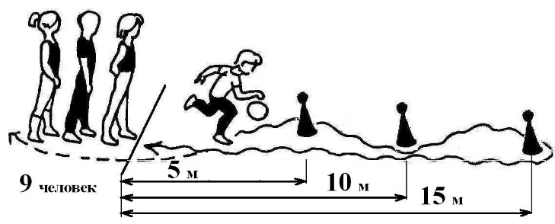  2. Проведение игры «Перестрелка»  А) Объяснение правил игры  Б) Игра  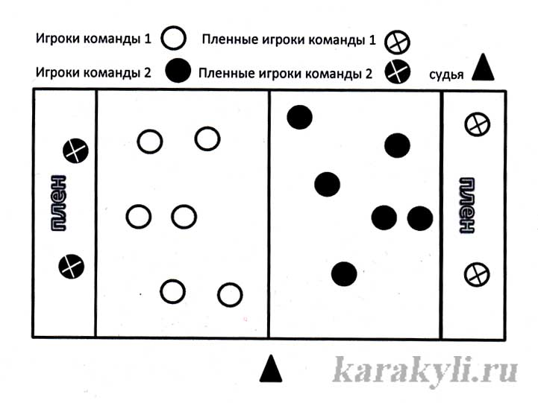  Правила игры: 1. Салить мячом можно в любую часть туловища, кроме головы. 2. Ловить мяч рукам можно, но если игрок выронил мяч, то но считается осаленным и идёт в плен. 3. Не разрешается бегать с мячом в руках по площадке, но можно вести его. 4. Мяч, вышедший за границы площадки, отдаётся команде, из-за линии которой он выкатился. 5. За допущенные нарушения мяч передаётся противнику. | 30 мин | Мяч направляется вниз только кистью руки с широко расставленными не напряженными пальцами. Рука в локтевом суставе почти неподвижна. Для сохранения маневренности при ведении мяча важную роль играет работа ног. Ноги должны быть немного согнуты в коленях и хорошо пружинить. На прямых ногах трудно быстро вести мяч и особенно трудно без пробежки остановиться или изменить направление движения.  Играющие делятся на две равные команды, каждая из которых произвольно располагается в своём городе на одной половине площадки (от средней линии до коридора). В ходе игры нельзя заходить на половину противника. Руководитель подбрасывает волейбольный мяч в центре, между капитанами, и те стараются отбить его своим игрокам. Задача каждой команды - получив мяч, попасть им в противника, не заходя за среднюю черту. Противник увёртывается от мяча и, в свою очередь, пытается осалить мячом игрока противоположной команды. Осаленные мячом идут за линию плена на противоположную сторону (в коридор). Пленный находится там до тех пор, пока его не выручат свои игроки (перебросив мяч без касания стены или земли). Поймав мяч, пленный перебрасывает его в свою команду, а сам перебегает из коридора на свою половину поля.  Побеждает команда, у которой после 10-15 мин игры в зоне пленных окажется больше выбитых игроков. Игра заканчивается досрочно, если все игроки одной из команд оказались в плену.
3 | Заключительная часть  1. Построение в шеренгу.  2. Подведение итогов.  3.Домашнее задание  4. Организованный уход. | 5 мин | Совершенствовать комплекс ОРУ № 4  Прыжками на 1 ноге

План –конспект урока физической культуры № 13/ 13
Тема: П/игра «Заря».Учет умений: ведение мяча в движении «змейкой» с остановкой по сигналу.
Место проведения: Спортивный зал
Время проведения: 45 минут
Цель: 1. Оценить умения обучающихся в ведении мяча в движении
2.Проведение подвижной игры «Заря».
Формируемые УУД:
Предметные результаты:
- Знать правила подвижной игры.
- Выполнять ведение мяча в движении.
Метапредметные результаты:
1. Формирование умения планировать контролировать, оценивать учебные действия в соответствии с поставленной задачей.
Личностные результаты:
1. Развитие этических качеств, доброжелательности, эмоциональной отзывчивости, понимания и сопереживания чувствам других людей.
Инвентарь: свисток, мячи на подгруппу обучающихся
№ | содержание | доз | методические указания
1 | Вводно-подготовительная часть  1. Построение  2. Сообщение темы и задач урока.  3. Ходьба обычная  4. Бег обычный, умеренный  5. Умеренный бег, чередующийся с ускорениями.  6.Перестроение в 3 шеренги  7. О.Р.У  Упр.1. И.п. – о.с. 1 – шаг левой ногой в сторону, силой согнуть руки к плечам; 2 – разогнуть руки вверх-наружу, подняться на носки, потянуться – вдох; 3 – опуститься на полную стопу, согнуть руки к плечам; 4 – приставить левую ногу, руки вниз – выдох. То же с правой ноги.  Упр 2. И.п.: ноги врозь пошире, руки на поясе . 1–3 – левую руку вверх, и, сгибая левую ногу, три пружинистых наклона вправо – выдох; 4 – и.п. – вдох. То же влево.  Упр.3. И.п.: ноги шире плеч 1 – наклон к левой; 2 – наклон вперед, 3 – наклон к правой; касаясь пальцами пола – выдох; 4 – и.п. – вдох. То же, начиная с наклона к правой ноге.  Упр.4. И.п.: стоя на коленях, руки в стороны 1 – поворот вправо, прогнувшись, коснуться пяток пальцами правой руки – выдох; 2 – и.п. – вдох; 3–4 – то же в другую сторону.  Упр. 5. И.п. – о.с. 1–2 – присесть, руки через стороны вверх; 3–4 – встать, руки через стороны вниз..  Упр. 6. И.п.: лежа на спине, руки в стороны, ладони на полу 1 – поднять левую ногу вперед; 2 – опустить ее вправо и коснуться носком пола; 3 – снова поднять ногу вперед; 4 – ногу вниз. То же правой ногой.  Упр. 7. И.п.: упор стоя на коленях 1–2 – мах правой ногой вверх, согнуть руки и коснуться грудью пола – вдох; 3–4 – «отжимаясь», вернуться в исходное положение – выдох. То же, поднимая левую ногу. | 10 мин  6 р  6 р  6 р  8 р  8 р  8 р  8 р | В общий строй  Следить за осанкой, плечи расправить  Следить, чтобы рука вверху была прямой. Выполняя наклон влево, сгибать правую ногу. Движение выполнять в одной плоскости.  Все три наклона выполнять, постепенно увеличивая амплитуду, не сгибая ноги в коленях. После наклонов выпрямиться, расправить плечи.  Следить, чтобы при повороте дети не садились назад и не сдвигали с места коленей. Голову наклонять в сторону поворота.  Спину держать прямо, колени не разводить во время выполнения приседания. Дыхание произвольное  Движение выполнять прямой ногой. При повороте таза руки и плечи от пола не отрывать. Дыхание произвольное, без задержек. Упражнение делать поочередно левой и правой ногой.  Колено опорной ноги с места не сдвигать, другая нога прямая, носок оттянут. Руки в упоре, на ширине плеч.
2 | Основная часть  1.Учет умений: ведение мяча в движении «змейкой» с остановкой по сигналу.  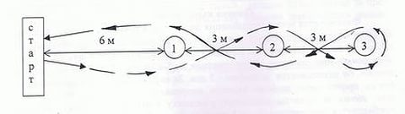  2. Проведение игры «Заря»  А) Объяснение правил игры  Б) Выбор водящего  В) Игра  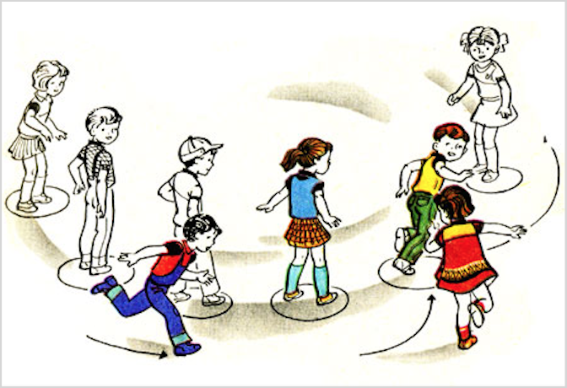 | 30 мин | Оценка «5» выставляется за качественное выполнение техники бега с высокого старта., допускается наличие мелких ошибок.  Оценка «4» выставляется, если допущено не более одной незначительной ошибки и несколько мелких.  Оценка «3» выставляется, если допущены две незначительные ошибки и несколько грубых, но ученик при повторных выполнениях может улучшить результат.  Оценка «2» выставляется, если упражнение не выполнено. Причиной невыполнения является наличие грубых ошибок.  Дети встают в круг, руки держат за спиной, а один из играющих – заря – ходит сзади с лентой и говорит:  Заря-зарница,  Красная девица,  По полю ходила,  Ключи обронила,  Ключи золотые,  Ленты голубые,  Кольца обвитые -  За водой пошла.  С последними словами водящий осторожно кладет ленту на плечо одному из играющих, который, заметив это, быстро берет ленту, и они оба бегут в разные стороны по кругу. Тот, кто останется без места, становится зарей. Игра повторяется
3 | Заключительная часть  1. Построение в шеренгу.  2. Подведение итогов.  3.Домашнее задание  4. Организованный уход. | 5 мин | Разучить комплекс ОРУ № 5  Прыжками в полном присяде, как лягушки

План –конспект урока физической культуры № 14/ 14
Тема: П/игра «Охотники и утки». Бросок в кольцо из-за головы, от груди, от плеча одной рукой
Место проведения: Спортивный зал
Время проведения: 45 минут
Цель: 1. Закрепить бросок мяча в кольцо из-за головы, от плеча одной рукой, от груди
2.Проведение подвижной игры «Охотники и утки».
Формируемые УУД:
Предметные результаты:
1.Знать правила подвижной игры.
2.Выполнение бросков мяча в кольцо
Метапредметные результаты:
1. Формирование умения планировать контролировать, оценивать учебные действия в соответствии с поставленной задачей.
Личностные результаты:
1. Развитие этических качеств, доброжелательности, эмоциональной отзывчивости, понимания и сопереживания чувствам других людей.
Инвентарь: свисток, мячи на подгруппу обучающихся
№ | содержание | дозировка | методические указания
1 | Вводно-подготовительная часть  1. Построение  2. Сообщение темы и задач урока.  3. Ходьба обычная  4. Бег обычный, умеренный  5. Умеренный бег, чередующийся с ускорениями.  6.Перестроение в 3 шеренги  7. О.Р.У  Упр.1. И.п. – о.с. 1 – шаг левой ногой в сторону, силой согнуть руки к плечам; 2 – разогнуть руки вверх-наружу, подняться на носки, потянуться – вдох; 3 – опуститься на полную стопу, согнуть руки к плечам; 4 – приставить левую ногу, руки вниз – выдох. То же с правой ноги.  Упр 2. И.п.: ноги врозь пошире, руки на поясе . 1–3 – левую руку вверх, и, сгибая левую ногу, три пружинистых наклона вправо – выдох; 4 – и.п. – вдох. То же влево.  Упр.3. И.п.: ноги шире плеч 1 – наклон к левой; 2 – наклон вперед, 3 – наклон к правой; касаясь пальцами пола – выдох; 4 – и.п. – вдох. То же, начиная с наклона к правой ноге.  Упр.4. И.п.: стоя на коленях, руки в стороны 1 – поворот вправо, прогнувшись, коснуться пяток пальцами правой руки – выдох; 2 – и.п. – вдох; 3–4 – то же в другую сторону.  Упр. 5. И.п. – о.с. 1–2 – присесть, руки через стороны вверх; 3–4 – встать, руки через стороны вниз..  Упр. 6. И.п.: лежа на спине, руки в стороны, ладони на полу 1 – поднять левую ногу вперед; 2 – опустить ее вправо и коснуться носком пола; 3 – снова поднять ногу вперед; 4 – ногу вниз. То же правой ногой.  Упр. 7. И.п.: упор стоя на коленях 1–2 – мах правой ногой вверх, согнуть руки и коснуться грудью пола – вдох; 3–4 – «отжимаясь», вернуться в исходное положение – выдох. То же, поднимая левую ногу. | 10 мин  6 р  6 р  6 р  8 р  8 р  8 р  8 р | В общий строй  Следить за осанкой, плечи расправить  Следить, чтобы рука вверху была прямой. Выполняя наклон влево, сгибать правую ногу. Движение выполнять в одной плоскости.  Все три наклона выполнять, постепенно увеличивая амплитуду, не сгибая ноги в коленях. После наклонов выпрямиться, расправить плечи.  Следить, чтобы при повороте дети не садились назад и не сдвигали с места коленей. Голову наклонять в сторону поворота.  Спину держать прямо, колени не разводить во время выполнения приседания. Дыхание произвольное  Движение выполнять прямой ногой. При повороте таза руки и плечи от пола не отрывать. Дыхание произвольное, без задержек. Упражнение делать поочередно левой и правой ногой.  Колено опорной ноги с места не сдвигать, другая нога прямая, носок оттянут. Руки в упоре, на ширине плеч.
2 | Основная часть  - Бросок в кольцо:  -из-за головы,  -от груди,  -от плеча одной рукой  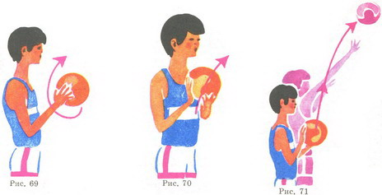  2. Проведение п/игры «Охотники и утки»  А) Объяснение правил игры  Б) Выбор водящего  В) Игра  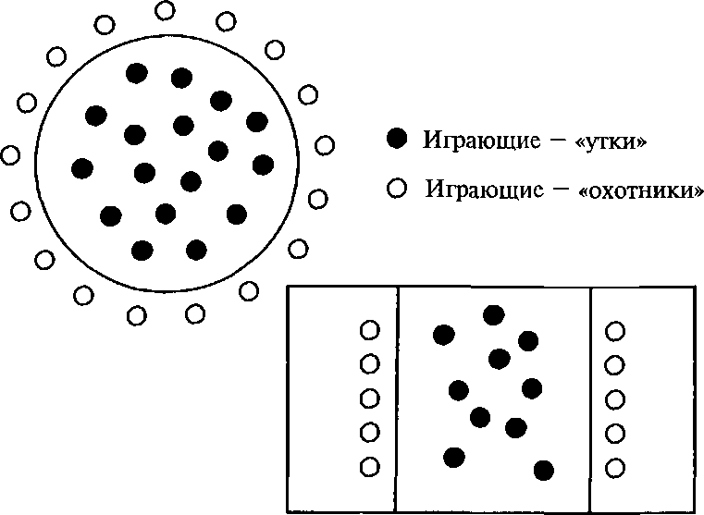  Правила игры: 1. Во время броска мяча запрещается заступать за черту. 2. Находящиеся в круге не имеют права ловить мяч руками. 3. Игроки не считаются выбитыми, если мяч попал в них после отскока от пола. | 30 мин | Из И.п. бросковое движение начинается с короткого, петлеобразного замаха, устраняющего толчок. Как только мяч начнет подниматься вверх, надо повернуть руки так, чтобы одна оказалась под мячом, а вторая — на задней его поверхности . Правая рука должна лежать на задней поверхности мяча, а левая просто поддерживать мяч в нужной позиции. Из этого положения сделай бросок правой рукой. Поскольку мяч контролируется только правой рукой, убери левую руку в сторону для сохранения равновесия и сопровождай мяч как и при броске двумя руками от груди, за исключением того, что к корзине будет направлена только одна рука. После этого готовься к выходу под щит для борьбы за отскок.  Играющие делятся на две команды, одна из которых - "охотники" - становится по кругу (перед чертой), вторая - "утки" - входит в середину круга. У "охотников" волейбольный мяч. По сигналу "охотники" начинают выбивать "уток" из круга. Каждый игрок может сам метать мяч или передать мяч для броска партнёру по команде. "Утки". бегая внутри круга, спасаются от мяча, увёртываясь и подпрыгивая. Подбитая "утка" покидает круг. Игра заканчивается, когда в круге не остаётся ни одной "утки", после чего игроки меняются ролями. Побеждает команда, сумевшая подстрелить "уток" за меньшее время. Руководитель может установить время игры для метания мяча в "уток". Тогда итог подводится по количеству "уток", выбитых за это время.
3 | Заключительная часть  1. Построение в шеренгу.  2. Подведение итогов.  3.Домашнее задание  4. Организованный уход. | 5 мин | Закрепить комплекс ОРУ № 5  Прыжками в полном присяде, как лягушки

План –конспект урока физической культуры № 15/ 15
Тема: П/игра «Мяч соседу».Учет умений: броски в кольцо на точность попадания
Место проведения: Спортивный зал
Время проведения: 45 минут
Цель: 1. Учет умений: броски в кольцо на точность попадания
2.Проведение подвижной игры «Мяч соседу».
Формируемые УУД:
Предметные результаты:
1.Знать правила подвижной игры.
2.Выполнение броска мяча в кольцо на точность попадания
Метапредметные результаты:
1. Формирование умения планировать контролировать, оценивать учебные действия в соответствии с поставленной задачей.
Личностные результаты:
1. Развитие этических качеств, доброжелательности, эмоциональной отзывчивости, понимания и сопереживания чувствам других людей.
Инвентарь: свисток, мячи на подгруппу обучающихся
№ | содержание | дозировка | методические указания
1 | Вводно-подготовительная часть  1. Построение  2. Сообщение темы и задач урока.  3. Ходьба обычная  4. Бег обычный, умеренный  5. Умеренный бег, чередующийся с ускорениями.  6.Перестроение в 3 шеренги  7. О.Р.У  Упр.1. И.п. – о.с. 1 – шаг левой ногой в сторону, силой согнуть руки к плечам; 2 – разогнуть руки вверх-наружу, подняться на носки, потянуться – вдох; 3 – опуститься на полную стопу, согнуть руки к плечам; 4 – приставить левую ногу, руки вниз – выдох. То же с правой ноги.  Упр 2. И.п.: ноги врозь пошире, руки на поясе . 1–3 – левую руку вверх, и, сгибая левую ногу, три пружинистых наклона вправо – выдох; 4 – и.п. – вдох. То же влево.  Упр.3. И.п.: ноги шире плеч 1 – наклон к левой; 2 – наклон вперед, 3 – наклон к правой; касаясь пальцами пола – выдох; 4 – и.п. – вдох. То же, начиная с наклона к правой ноге.  Упр.4. И.п.: стоя на коленях, руки в стороны 1 – поворот вправо, прогнувшись, коснуться пяток пальцами правой руки – выдох; 2 – и.п. – вдох; 3–4 – то же в другую сторону.  Упр. 5. И.п. – о.с. 1–2 – присесть, руки через стороны вверх; 3–4 – встать, руки через стороны вниз..  Упр. 6. И.п.: лежа на спине, руки в стороны, ладони на полу 1 – поднять левую ногу вперед; 2 – опустить ее вправо и коснуться носком пола; 3 – снова поднять ногу вперед; 4 – ногу вниз. То же правой ногой.  Упр. 7. И.п.: упор стоя на коленях 1–2 – мах правой ногой вверх, согнуть руки и коснуться грудью пола – вдох; 3–4 – «отжимаясь», вернуться в исходное положение – выдох. То же, поднимая левую ногу. | 10 мин  6 р  6 р  6 р  8 р  8 р  8 р  8 р | В общий строй  Следить за осанкой, плечи расправить  Следить, чтобы рука вверху была прямой. Выполняя наклон влево, сгибать правую ногу. Движение выполнять в одной плоскости.  Все три наклона выполнять, постепенно увеличивая амплитуду, не сгибая ноги в коленях. После наклонов выпрямиться, расправить плечи.  Следить, чтобы при повороте дети не садились назад и не сдвигали с места коленей. Голову наклонять в сторону поворота.  Спину держать прямо, колени не разводить во время выполнения приседания. Дыхание произвольное  Движение выполнять прямой ногой. При повороте таза руки и плечи от пола не отрывать. Дыхание произвольное, без задержек. Упражнение делать поочередно левой и правой ногой.  Колено опорной ноги с места не сдвигать, другая нога прямая, носок оттянут. Руки в упоре, на ширине плеч.
2 | Основная часть  1. Учет умений: броски в кольцо на точность попадания  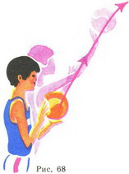  2.Проведение подвижной игры «Мяч соседу»  А) Объяснение правил игры  Б) Игра  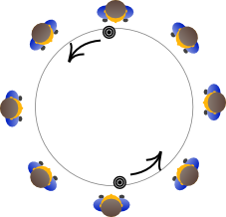 | 30 мин | У каждого по 5 попыток. Бросок выполняется со штрафной линии.  2 попадание в кольцо- «3»  3 попадания – «4»  5 попаданий- «5»  Все участники игры встают в круг. Для игры нужно 2 мяча. Мячи могут быть абсолютно любые. В начале игры один мяч берет любой из участников, а другой мяч берет тот участник, который стоит напротив. По команде Старт все игроки начинают быстро передавать мяч в одном направлении. Мячи нужно передавать очень быстро, чтобы один из мячей догнал другой. В итоге тот участник, у которого в руках окажется одновременно два мяча, считается проигравшим.
3 | Заключительная часть  1.Построение в шеренгу.  2. Подведение итогов.  3.Домашнее задание  4. Организованный уход. | 5 мин | Совершенствовать комплекс ОРУ №5  Прыжками в полном присяде, как лягушки

План –конспект урока физической культуры № 16/ 16
Тема: Игра «Мини-баскетбол».Тактические действия в нападении и защите
Место проведения: Спортивный зал
Время проведения: 45 минут
Цель: Учить тактическим действиям в нападении и защите
Формируемые УУД:
Предметные результаты:
1.Знать правила игры.
2.Выполненять тактические действия
Метапредметные результаты:
1. Формирование умения планировать контролировать, оценивать учебные действия в соответствии с поставленной задачей.
Личностные результаты:
1. Развитие этических качеств, доброжелательности, эмоциональной отзывчивости, понимания и сопереживания чувствам других людей.
Инвентарь: свисток, мячи
№ | содержание | дозировка | методические указания
1 | Вводно-подготовительная часть  1. Построение  2. Сообщение темы и задач урока.  3. Ходьба обычная  4. Бег обычный, умеренный  5. Умеренный бег, чередующийся с ускорениями.  6.Перестроение в круг  7. О.Р.У  Упр.1. И.п.: ноги вместе, руки сцеплены в замок внизу 1–2 – руки вверх (ладонями кверху), подняться на носки и потянуться – вдох; 3–4 – разомкнуть пальцы, руки через стороны вниз, вернуться в исходное положение – выдох.  Упр. 2. И.п.: руки на поясе 1 – наклон вправо с поворотом туловища направо – выдох; 2 – и.п. – вдох; 3–4 – то же в другую сторону.  Упр.3. И.п. – о.с. 1 – руки вверх дугами влево, наклон вправо; 2 – выпрямиться, руки вниз дугами влево; 3 – руки вверх дугами вправо, наклон влево; 4 – выпрямиться, руки вниз дугами вправо и т.д.  Упр.4. И.п.: руки вперед 1–4 – сесть; 5–8 – встать. Выполнять упражнение нужно без помощи рук, сохраняя принятое положение. Исходное положение рук можно менять (руки в стороны, на пояс и др.).  Упр. 5. И.п.: сед ноги врозь пошире, руки в стороны 1–2 – два пружинистых рывка руками назад – вдох; 3–4 – два пружинистых наклона к левой ноге, руки вперед, тянуться пальцами к носку левой ноги – выдох. То же, но делая наклон к правой ноге..  Упр. 6. И.п.: лежа на спине, ноги врозь, руки вдоль туловища 1–2 – опираясь на пятки, затылок и руки, принять положение прогнувшись (поднять тело); 3 – лечь и расслабиться; 4 – пауза.  Упр. 7. И.п. – о.с. Круговые движения руками наружу и внутрь. 1–4 – круговые движения рук в локтевом суставе вперед; 5–8 – круговые движения рук в локтевом суставе назад; 9–12 – круговые движения рук в плечевом суставе вперед, 13–16 – круговые движения рук в плечевом суставе назад.  Упр. 8. И.п.: лежа на спине, руки вдоль туловища (рис. 8). 1 – согнуть ноги вперед; 2 – выпрямить ноги вверх; 3 – согнуть ноги; 4 – выпрямляя ноги, положить их на пол. | 10 мин  6-8 раз  6-8 раз  6-8 раз  6-8 раз  6-8 раз  6-8 раз  6-8 раз  6-8 раз | В общий строй  Вытягиваясь «в струнку», поднять голову и смотреть на руки. Руки поднимать вдоль тела.  Поворот туловища нужно закончить до окончания наклона. Колени не сгибать, стопы с места не сдвигать.  Упражнение выполнять прямыми руками, не делая остановок внизу. При наклонах плечевой пояс закрепить.  Последовательность выполнения: отставить ногу назад, опуститься на колено; приставить другую ногу и сесть на пол сбоку; выпрямить ноги вперед. Вставать надо, делая движения в обратном порядке. Садиться поочередно то слева, то справа. Дыхание произвольное.  При рывках руки не опускать (держать на высоте плеч), спина прямая. При наклонах ноги прямые, носки оттянуты. Амплитуду движений увеличивать постепенно  Тело поднимать одновременно, активно напрягая мышцы спины и ног. Дыхание произвольное. В статическом напряжении возможна кратковременная задержка дыхания.  Дыхание произвольное.  Вариант: то же из и.п. руки в стороны (круги книзу и кверху).  Каждое положение обозначать. Движения ногами выполнять энергично. Голову от пола не отрывать. Дыхание произвольное
2 | 1. Тактические действия  А) стойка баскетболиста  Б) ведение мяча на месте и в движении  В) ловля и бросок в парах  Г) бросок в кольцо  2.Проведение игры «Мини баскетбол»  А) Объяснение правил игры  Б) Игра  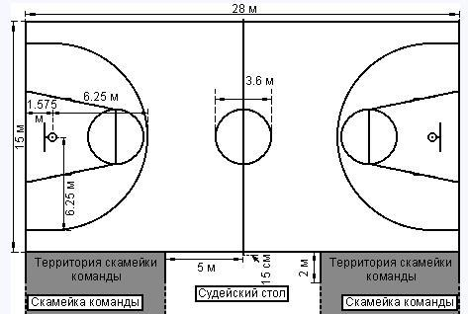 | 30 мин | Закрепление разученных элементов, учить в игре использовать все тактические действия.  В баскетбол играют две команды по пять человек на прямоугольной площадке. Целью игры является набрать очков больше, чем соперник, забрасывая мяч в корзину.  За попадание в корзину со штрафного броска дается 1 очко, во всех остальных случаях - 2 очка.  Игроки могут передавать мяч пасуя друг другу, либо перемещать его по площадке ведением. Во время ведения игрок не имеет права делать более двух шагов без касания мяча о пол. Если ведущий взял мяч двумя руками, то он должен расстаться с ним, отдав пас или бросив по кольцу, но не может возобновлять ведение мяча.  Если фол обороняющаяся команда заработала во время атаки своего кольца, то противник пробивает штрафные броски.  Игрок, набравший в течении всего матча пять персональных замечаний (фолов), должен покинуть площадку с правом его замены.
3 | Заключительная часть  1.Построение в общий строй  2. Подведение итога урока.  3.Домашнее задание  4. Организованный уход. | 5 мин | Разучить комплекс ОРУ № 6  Спиной вперед.

План –конспект урока физической культуры № 17/ 17
Тема: Эстафеты с ведением и передачами мяча
Место проведения: Спортивный зал
Время проведения: 45 минут
Цель: Проведение эстафет с ведением и передачами мяча
Формируемые УУД:
Предметные результаты:
1.Уметь выполнять быстро ведение мяча и передачи мяча
Метапредметные результаты:
1. Формирование умения планировать контролировать, оценивать учебные действия в соответствии с поставленной задачей.
Личностные результаты:
1. Развитие этических качеств, доброжелательности, эмоциональной отзывчивости, понимания и сопереживания чувствам других людей.
Инвентарь: свисток, мячи
№ | содержание | дозировка | методические указания
1 | Вводно-подготовительная часть  1. Построение  2. Сообщение темы и задач урока.  3. Ходьба обычная  4. Бег обычный, умеренный  5. Умеренный бег, чередующийся с ускорениями.  6.Перестроение в круг  7. О.Р.У  Упр.1. И.п.: ноги вместе, руки сцеплены в замок внизу 1–2 – руки вверх (ладонями кверху), подняться на носки и потянуться – вдох; 3–4 – разомкнуть пальцы, руки через стороны вниз, вернуться в исходное положение – выдох.  Упр. 2. И.п.: руки на поясе 1 – наклон вправо с поворотом туловища направо – выдох; 2 – и.п. – вдох; 3–4 – то же в другую сторону.  Упр.3. И.п. – о.с. 1 – руки вверх дугами влево, наклон вправо; 2 – выпрямиться, руки вниз дугами влево; 3 – руки вверх дугами вправо, наклон влево; 4 – выпрямиться, руки вниз дугами вправо и т.д.  Упр.4. И.п.: руки вперед 1–4 – сесть; 5–8 – встать. Выполнять упражнение нужно без помощи рук, сохраняя принятое положение. Исходное положение рук можно менять (руки в стороны, на пояс и др.).  Упр. 5. И.п.: сед ноги врозь пошире, руки в стороны 1–2 – два пружинистых рывка руками назад – вдох; 3–4 – два пружинистых наклона к левой ноге, руки вперед, тянуться пальцами к носку левой ноги – выдох. То же, но делая наклон к правой ноге..  Упр. 6. И.п.: лежа на спине, ноги врозь, руки вдоль туловища 1–2 – опираясь на пятки, затылок и руки, принять положение прогнувшись (поднять тело); 3 – лечь и расслабиться; 4 – пауза.  Упр. 7. И.п. – о.с. Круговые движения руками наружу и внутрь. 1–4 – круговые движения рук в локтевом суставе вперед; 5–8 – круговые движения рук в локтевом суставе назад; 9–12 – круговые движения рук в плечевом суставе вперед, 13–16 – круговые движения рук в плечевом суставе назад.  Упр. 8. И.п.: лежа на спине, руки вдоль туловища (рис. 8). 1 – согнуть ноги вперед; 2 – выпрямить ноги вверх; 3 – согнуть ноги; 4 – выпрямляя ноги, положить их на пол. | 10 мин  6-8 раз  6-8 раз  6-8 раз  6-8 раз  6-8 раз  6-8 раз  6-8 раз  6-8 раз | В общий строй  Вытягиваясь «в струнку», поднять голову и смотреть на руки. Руки поднимать вдоль тела.  Поворот туловища нужно закончить до окончания наклона. Колени не сгибать, стопы с места не сдвигать.  Упражнение выполнять прямыми руками, не делая остановок внизу. При наклонах плечевой пояс закрепить.  Последовательность выполнения: отставить ногу назад, опуститься на колено; приставить другую ногу и сесть на пол сбоку; выпрямить ноги вперед. Вставать надо, делая движения в обратном порядке. Садиться поочередно то слева, то справа. Дыхание произвольное.  При рывках руки не опускать (держать на высоте плеч), спина прямая. При наклонах ноги прямые, носки оттянуты. Амплитуду движений увеличивать постепенно  Тело поднимать одновременно, активно напрягая мышцы спины и ног. Дыхание произвольное. В статическом напряжении возможна кратковременная задержка дыхания.  Дыхание произвольное.  Вариант: то же из и.п. руки в стороны (круги книзу и кверху).  Каждое положение обозначать. Движения ногами выполнять энергично. Голову от пола не отрывать. Дыхание произвольное
2 | - Проведение эстафет  - до фишки ведение правой рукой, оббежать фишку, обратно ведение левой рукой.  - ведение змейкой между кеглями, бросок в кольцо, обратно ведение по прямой.  - «Мяч капитану» - добежать до капитана, бросить ему мяч, поймать, передать следующему игроку.  - «Передал- садись» - капитан бросает мяч первому игроку, тот возвращает и садится на месте, капитан бросает второму, потом третьему и т.д.  - «Передача мяча над головой»  - «Передача мяча под ногами»  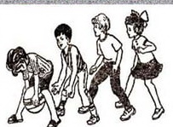 | 30 м | Фишку обязательно оббегать.  Если в кольцо не попал игрок, бросает еще раз  Капитаны стоят напротив своих команд  Капитан стоит в шаге от команды  Мяч не бросать  Ноги врозь
3 | Заключительная часть  1.Построение в общий строй  2. Подведение итога урока.  3.Домашнее задание  4. Организованный уход. | 5 мин | Закрепить комплекс ОРУ № 6  Спиной вперед

План –конспект урока физической культуры № 18/ 18
Тема: П/игра «Большой мяч».Подводящие упражнения для обучения прямой нижней подаче при игре в «Волейбол»
Место проведения: Спортивный зал
Время проведения: 45 минут
Цель: Разучить подводящие упр. для обучения прямой нижней подачи
Формируемые УУД:
Предметные результаты:
1.Знать правила п/игры
2.Выполнять прямую нижнюю подачу
Метапредметные результаты:
1. Формирование умения планировать контролировать, оценивать учебные действия в соответствии с поставленной задачей.
Личностные результаты:
1. Развитие этических качеств, доброжелательности, эмоциональной отзывчивости, понимания и сопереживания чувствам других людей.
Инвентарь: свисток, мячи
№ | содержание | дозировка | методические указания
1 | Вводно-подготовительная часть  1. Построение  2. Сообщение темы и задач урока.  3. Ходьба обычная  4. Бег обычный, умеренный  5. Умеренный бег, чередующийся с ускорениями.  6.Перестроение в круг  7. О.Р.У  Упр.1. И.п.: ноги вместе, руки сцеплены в замок внизу 1–2 – руки вверх (ладонями кверху), подняться на носки и потянуться – вдох; 3–4 – разомкнуть пальцы, руки через стороны вниз, вернуться в исходное положение – выдох.  Упр. 2. И.п.: руки на поясе 1 – наклон вправо с поворотом туловища направо – выдох; 2 – и.п. – вдох; 3–4 – то же в другую сторону.  Упр.3. И.п. – о.с. 1 – руки вверх дугами влево, наклон вправо; 2 – выпрямиться, руки вниз дугами влево; 3 – руки вверх дугами вправо, наклон влево; 4 – выпрямиться, руки вниз дугами вправо и т.д.  Упр.4. И.п.: руки вперед 1–4 – сесть; 5–8 – встать. Выполнять упражнение нужно без помощи рук, сохраняя принятое положение. Исходное положение рук можно менять (руки в стороны, на пояс и др.).  Упр. 5. И.п.: сед ноги врозь пошире, руки в стороны 1–2 – два пружинистых рывка руками назад – вдох; 3–4 – два пружинистых наклона к левой ноге, руки вперед, тянуться пальцами к носку левой ноги – выдох. То же, но делая наклон к правой ноге..  Упр. 6. И.п.: лежа на спине, ноги врозь, руки вдоль туловища 1–2 – опираясь на пятки, затылок и руки, принять положение прогнувшись (поднять тело); 3 – лечь и расслабиться; 4 – пауза.  Упр. 7. И.п. – о.с. Круговые движения руками наружу и внутрь. 1–4 – круговые движения рук в локтевом суставе вперед; 5–8 – круговые движения рук в локтевом суставе назад; 9–12 – круговые движения рук в плечевом суставе вперед, 13–16 – круговые движения рук в плечевом суставе назад.  Упр. 8. И.п.: лежа на спине, руки вдоль туловища (рис. 8). 1 – согнуть ноги вперед; 2 – выпрямить ноги вверх; 3 – согнуть ноги; 4 – выпрямляя ноги, положить их на пол. | 10 мин  6-8 раз  6-8 раз  6-8 раз  6-8 раз  6-8 раз  6-8 раз  6-8 раз  6-8 раз | В общий строй  Вытягиваясь «в струнку», поднять голову и смотреть на руки. Руки поднимать вдоль тела.  Поворот туловища нужно закончить до окончания наклона. Колени не сгибать, стопы с места не сдвигать.  Упражнение выполнять прямыми руками, не делая остановок внизу. При наклонах плечевой пояс закрепить.  Последовательность выполнения: отставить ногу назад, опуститься на колено; приставить другую ногу и сесть на пол сбоку; выпрямить ноги вперед. Вставать надо, делая движения в обратном порядке. Садиться поочередно то слева, то справа. Дыхание произвольное.  При рывках руки не опускать (держать на высоте плеч), спина прямая. При наклонах ноги прямые, носки оттянуты. Амплитуду движений увеличивать постепенно  Тело поднимать одновременно, активно напрягая мышцы спины и ног. Дыхание произвольное. В статическом напряжении возможна кратковременная задержка дыхания.  Дыхание произвольное.  Вариант: то же из и.п. руки в стороны (круги книзу и кверху).  Каждое положение обозначать. Движения ногами выполнять энергично. Голову от пола не отрывать. Дыхание произвольное
2 | Основная часть  - Прямая нижняя подача  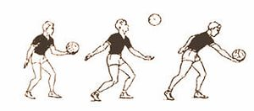  2.Проведение подвижной игры «Большой мяч»  А) Объяснение правил игры  Б) Игра  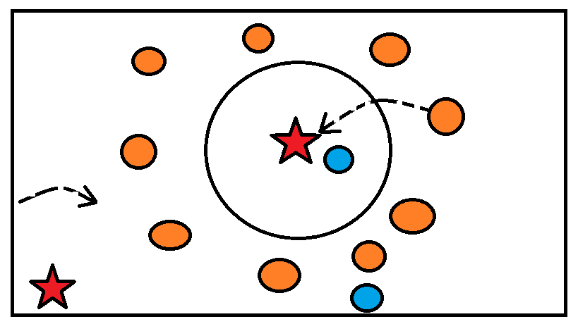 | 30 мин | В и.п.игрок стоит лицом к сетке. Ноги согнуты в коленях, левая нога впереди и противоположна ударяющей руке. Туловище слегка наклонено вперед, мяч удерживается левой рукой, правая опущена. Одновременно с подбрасыванием мяча правая рука отводится вниз-назад на замах. Удар по мячу производится напряженной ладонью выпрямленной руки на уровне пояса и наносят по мячу снизу-сзади  Дети встают в круг, выбирается водящий, который находится в круге с большим мячом. Игроки берутся за руки. Ведущий старается выкатить ногами мяч из круга, а игроки ему мешают. Тот, кто пропустит мяч, становится водящим и встает вместе с мячом за кругом. Игроки в круге теперь должны повернуться спиной к центру и также взяться за руки. Ведущий старается теперь вкатить мяч в круг. Когда мяч попадает снова в круг, игроки поворачиваются лицом к центру, а водящим становится тот, кто пропустил мяч
3 | Заключительная часть  1.Построение в шеренгу.  2. Подведение итогов.  3.Домашнее задание  4. Организованный уход. | 5 мин | Совершенствовать комплекс ОРУ №6  Спиной вперед

План –конспект урока физической культуры № 19/ 19
Тема: П/игра «Блуждающий мяч».Подводящие упражнения для обучения боковой подаче при игре в «Волейбол»
Место проведения: Спортивный зал
Время проведения: 45 минут
Цель: учить подводящие упражнения для обучения боковой подаче, проведение подвижной игры «Блуждающий мяч».
Формируемые УУД:
Предметные результаты:
1.Знать правила игры.
2. Выполнять боковую подачу
Метапредметные результаты:
1. Осуществлять взаимный контроль в совместной деятельности, адекватно оценивать собственное поведение и поведение окружающих.
Личностные результаты:
1. Развитие мотивов учебной деятельности и формирование личностного смысла учения
Инвентарь: свисток, мячи
№ | содержание | дозировка | методические указания
1 | Вводно-подготовительная часть  1. Построение  2. Сообщение темы и задач урока.  3. Ходьба обычная  4. Бег обычный, умеренный  5. Умеренный бег, чередующийся с ускорениями.  6.Перестроение в круг  7. О.Р.У с гимн. палкой  1. И. п. — стойка ноги врозь, палку вниз. 1-2 — палку вверх, потянуться — вдох; 3-4 — и. п. — выдох.  2. И. п. — о. с, палка вертикально впереди на полу, руки на палке сверху. 1-2 — присесть — выдох; 3-4 — встать, и. п. — вдох.  3. И. п. — о. с, палку вниз. 1 — наклон, палкой коснуться носков ног — выдох; 2 — и. п. — вдох.  4. И. п. — то же. 1-4 — перешагнуть через палку правой и левой ногой, выпрямиться; 5-8 — то же в обратном направлении.  5. И. п. — стойка ноги врозь, палку на лопатки. 1 — поворот туловища направо; 2 — и. п.; 3-4 — то же налево.  6. И. п. — стойка ноги врозь, руки на пояс, палку на пол поперек, ближним концом на уровне носков. 1-4 — передвижение вперед прыжками ноги врозь над палкой до противоположного конца; 5-8 — передвижение назад в и. п. | 10 мин  6-8 раз  6-8 раз  6-8 раз  6-8 раз  6-8 раз  6-8 раз | В общий строй  Спинку держать прямо  Не сутулиться  Ноги не сгибать  Плечи расправить, спина прямая  Глубже поворот, ноги не сгибать  Прыгать легко на носках
2 | Подводящие упражнения для обучения боковой подаче при игре в «Волейбол»  1. Подача мяча в стену, изменяя расстояние до нее.  2. Подача мяча в парах (как через сетку, так и не через сетку).  3. Подача мяча в мишень, с расстояния 3-16 метров.  4. Подача мяча через сетку, с 3-х, 5-и, 7-и, 9-и метров.  5. Подача в определенную зону, по заданию тренера.  6. Подача мяча по мишеням, разложенным на площадке.  7. Занимающиеся расположены в колонну по одному на местах подачи, и по одному игроку расположено в зоне 5, на обеих сторонах площадки. По сигналу, первые в колоннах выполняют подачу мяча, указанным способом, в зону 5 и перебегают под сеткой в зону 5. Игроки зоны 5 ловят мяч, направленный в их зону, и передают его очередному в колонне, на этой же стороне, и сами уходят в конец этой же колонны. Аналогично, можно проводить это же упражнение, расположив по одному игроку в зонах 6, 1, 2, 3, 4.  8. Упражнение аналогично вышеприведенному, с тем же расположением занимающихся; в зонах, куда направляется подача, кладутся маты, ставятся мишени, или же зона очерчивается мелом. Выполняется подача по цели, и после отскока мяча от пола игрок ловит мяч и передает очередному в колонне, а сам уходит в конец колонны.  9. Подача мяча после определенного количества отжиманий. Подачу можно выполнять как силовую, так и нацеленную.  10. Над верхним краем сетки, на высоте 1 метр, натягивается шнур. Подача мяча между верхним краем сетки и шнуром (возможно, по определенным зонам).  11. Упражнение аналогично предыдущему, но к шнуру привязываются две вертикальные ленты, делящие пространство между шнуром и верхним краем сетки на три части (1, 2, 3). Подача в "окна" 1, 2, 3.  Проведение подвижной игры «Блуждающий мяч»  А) Объяснение правил игры  Б) Игра  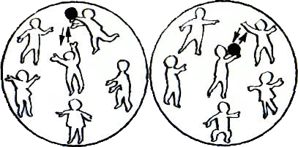 |  | Игрок стоит за лицевой линией левым боком к ней (для правши). Ноги расставлены на ширине плеч. Обе стопы находятся на одном перпендикуляре к лицевой линии. Мяч держится в левой руке.  Подбрасывание мяча. Движением левой руки снизу вверх мяч подбрасывается вверх на 0,5—1 м на расстояние 10—20 см от игрока (вдоль средней линии тела). Если по мячу, подброшенному правильно, не произвести удара, он должен удариться о землю как раз на середине расстояния между стопами игрока в 10—20 см от кончиков пальцев ног (такое упражнение полезно применять для обучения правильного подбрасывания мяча). В момент подбрасывания мяча левая рука движется снизу вверх, правая нога сгибается в коленном суставе, на нее переносится центр тяжести тела (за счет сгибания туловища во фронтальной плоскости вправо), левая нога выпрямляется, касаясь земли только кончиками пальцев, правая рука, несколько согнутая, описывает круг во фронтальной плоскости движением вверх-назад для замаха. Все эти движения должны выполняться координированно и автоматически.  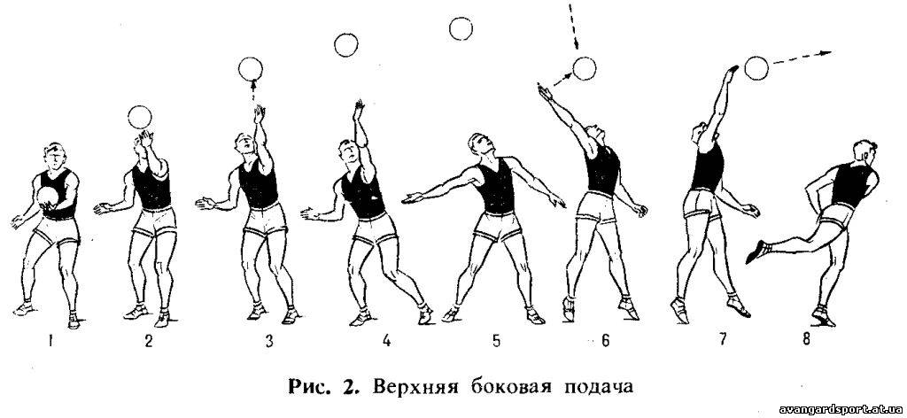  Все играющие, кроме водящего, встают в круг на расстоянии вытянутой руки. Они передают друг другу большой мяч. Водящий бегает вне круга, старается дотронуться до мяча рукой. Если это ему удалось, то он идет на место того игрока, в руках которого находился мяч, а играющий выходит за круг. Игра повторяется.  Передавая мяч, играющие не должны сходить с места. Нельзя мяч передавать через одного, можно только рядом стоящему игроку. Водящему запрещается заходить в круг. Мяч можно передавать в любую сторону. Передача мяча начинается с того игрока, за которым стоит водящий перед началом игры. Играющий, уронивший мяч, становится водящим.
3 | Заключительная часть  1. Построение в шеренгу.  2. Подведение итогов.  3.Домашнее задание  4. Организованный уход. | 5 мин | Разучить комплекс ОРУ № 7  Приставными шагами правым боком

План –конспект урока физической культуры № 20/ 20
Тема: П/игра «Выгони мяч».Верхняя подача.
Место проведения: Спортивный зал
Время проведения: 45 минут
Цель: Закрепление верхней подачи, проведение подвижной игры «Выгони мяч»
Формируемые УУД:
Предметные результаты:
1.Знать правила игр.
2 Уметь выполнять верхнюю подачу
Метапредметные результаты:
1. Осуществлять взаимный контроль в совместной деятельности, адекватно оценивать собственное поведение и поведение окружающих.
Личностные результаты:
1. Развитие мотивов учебной деятельности и формирование личностного смысла учения
Инвентарь: мячи
№ | содержание | дозировка | методические указания
1 | Вводно-подготовительная часть  1. Построение  2. Сообщение темы и задач урока.  3. Ходьба обычная  4. Бег обычный, умеренный  5. Умеренный бег, чередующийся с ускорениями.  6.Перестроение в круг  7. О.Р.У с гимн. палкой  1. И. п. — стойка ноги врозь, палку вниз. 1-2 — палку вверх, потянуться — вдох; 3-4 — и. п. — выдох.  2. И. п. — о. с, палка вертикально впереди на полу, руки на палке сверху. 1-2 — присесть — выдох; 3-4 — встать, и. п. — вдох.  3. И. п. — о. с, палку вниз. 1 — наклон, палкой коснуться носков ног — выдох; 2 — и. п. — вдох.  4. И. п. — то же. 1-4 — перешагнуть через палку правой и левой ногой, выпрямиться; 5-8 — то же в обратном направлении.  5. И. п. — стойка ноги врозь, палку на лопатки. 1 — поворот туловища направо; 2 — и. п.; 3-4 — то же налево.  6. И. п. — стойка ноги врозь, руки на пояс, палку на пол поперек, ближним концом на уровне носков. 1-4 — передвижение вперед прыжками ноги врозь над палкой до противоположного конца; 5-8 — передвижение назад в и. п. | 10 мин  6-8 раз  6-8 раз  6-8 раз  6-8 раз  6-8 раз  6-8 раз | В общий строй  Спинку держать прямо  Не сутулиться  Ноги не сгибать  Плечи расправить, спина прямая  Глубже поворот, ноги не сгибать  Прыгать легко на носках
2 | Основная часть  - Разучивание верхней подачи  А) показ, рассказ  Б) имитация на месте  В) подводящие упражнения  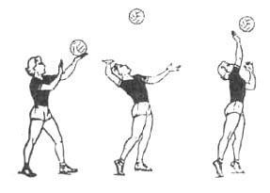  Перед выполнением каждой подачи, неважно силовой или планирующей, игрок должен:  --полностью сконцентрироваться на исполнении этого элемента, для чего спокойно без спешки выйти на место подачи, принять решение как и куда подавать.  --Занять высокую, ненапряженную стойку. Положение корпуса и передней ноги определяет направление полёта мяча.  --После свистка судьи, у подающего есть 8 секунд на выполнение подачи. Рекомендуется удар по мячу выполнять на 4-5 секунде. Для этого два-три раза надо ударить мяч об пол, глубоко вздохнуть и принять окончательное решение куда направить мяч.  2.Проведение игры «Выгони мяч»  А) Объяснение правил игры  Б) Игра  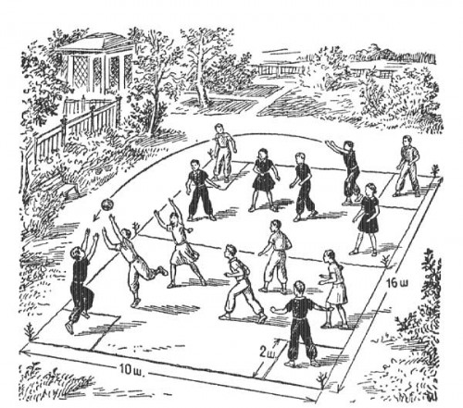Правила игры. Встречая мяч, играющий может выйти за коновую линию только на один шаг. Если мяч послан слабо и не докатился до кона, играющий также штрафуется. | 30 мин | 1.Исходное положение: левой ногой игрок стоит прочно всей ступней, при этом правая опирается на носок, находящийся на линии пятки левой ноги.  2. Согнутой левой рукой игрок держит мяч на уровне подбородка, т.е. нижней части лица. При этом правая рука поднята.  3. Старт начинается с правой ноги: выполняется первый шаг, при этом пяткой вперед, которой игрок касается пола, после ступней и быстро делается второй шаг левой ногой, снова опора на пятку. Мяч подбрасывается мяч вверх на 30 или 40 см от ладони вытянутой руки, и делается шаг на опору, .  4. Все перемещения игрока и его действия будут правильными при условии слияния их в одно движение  5. Ударять надо строго с той стороны мяча, которая является противоположной желательному направлению полета мяча.  6. Удар осуществляется ладонью руки (только ладонью), кисть игрока должна быть достаточно твердой в лучезапястном суставе (т.н. “жесткая кисть”), для этого ее необходимо максимально напрячь. Во время удара рука выпрямлена.  После правильного удара по мячу, рука продолжает свободное движение вперед в выбранном направлении полета мяча.  7. Подбрасывается мяч обычно одной рукой и вертикально вверх, чуть впереди, на высоту примерно 50 см, удар необходимо делать в наивысшей точке траектории полета мяча.  Играющие делятся на две команды, встают друг против друга за линиями. По жребию одна из них начинает игру. Дети поочередно сильным ударом ноги посылают мяч в сторону своих противников. Те стараются не пропустить мяч за черту кона, отбивают его ногой. Если мяч не докатился до линии кона, то играющие передают его руками. Так мяч переходит от команды к команде, пока не пройдет за линию кона. Играющий, пропустивший мяч, штрафуется (сзади него кладут любой предмет). Выигрывает команда, набравшая меньшее количество штрафных очков.
3 | Заключительная часть  1. Построение в шеренгу.  2. Подведение итогов.  3.Домашнее задание  4. Организованный уход. | 5 мин | Закрепить комплекс ОРУ № 7  Приставными шагами правым боком

План –конспект урока физической культуры № 21/ 21
Тема: П/игра «Птицелов».Подбрасывание мяча на заданную высоту в парах.
Место проведения: Спортивный зал
Время проведения: 45 минут
Цель: Учить подбрасывать мяч на заданную высоту, проведение подвижной игры «Птицелов»
Формируемые УУД:
Предметные результаты:
1.Знать правила подвижных игр.
2. уметь выполнять подбрасывание на заданную высоту
Метапредметные результаты:
1. Готовность конструктивно разрешать конфликты посредством учета интересов сторон и сотрудничества.
Личностные результаты:
1. Развитие навыков сотрудничества со сверстниками и со взрослыми, умение не создавать конфликтов и находить выходы из спорных ситуаций.
Инвентарь: мячи, свисток
№ | содержание | дозировка | методические указания
1 | Вводно-подготовительная часть  1. Построение  2. Сообщение темы и задач урока.  3. Ходьба обычная  4. Бег обычный, умеренный  5. Умеренный бег, чередующийся с ускорениями.  6.Перестроение в круг  7. О.Р.У с гимн. палкой  1. И. п. — стойка ноги врозь, палку вниз. 1-2 — палку вверх, потянуться — вдох; 3-4 — и. п. — выдох.  2. И. п. — о. с, палка вертикально впереди на полу, руки на палке сверху. 1-2 — присесть — выдох; 3-4 — встать, и. п. — вдох.  3. И. п. — о. с, палку вниз. 1 — наклон, палкой коснуться носков ног — выдох; 2 — и. п. — вдох.  4. И. п. — то же. 1-4 — перешагнуть через палку правой и левой ногой, выпрямиться; 5-8 — то же в обратном направлении.  5. И. п. — стойка ноги врозь, палку на лопатки. 1 — поворот туловища направо; 2 — и. п.; 3-4 — то же налево.  6. И. п. — стойка ноги врозь, руки на пояс, палку на пол поперек, ближним концом на уровне носков. 1-4 — передвижение вперед прыжками ноги врозь над палкой до противоположного конца; 5-8 — передвижение назад в и. п. | 10 мин  6-8 раз  6-8 раз  6-8 раз  6-8 раз  6-8 раз  6-8 раз | В общий строй  Спинку держать прямо  Не сутулиться  Ноги не сгибать  Плечи расправить, спина прямая  Глубже поворот, ноги не сгибать  Прыгать легко на носках
2 | Основная часть  - Подбрасывание мяча на заданную высоту в парах.  - Мяч подкинуть на 50 см вверх, поймать, передать партнеру.  - Мяч подкинуть на 1 м вверх, поймать после отскока от пола, передать партнеру.  - Проведение игры «Птицелов»  А) Объяснение правил игры  Б) Игра  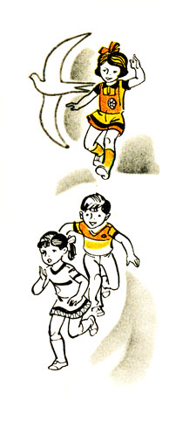 | 30 мин | 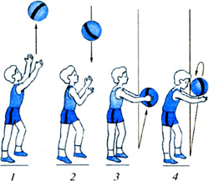  Играющие определяют одного игрока, который становится птицеловом. Оставшиеся выбирают себе названия птиц, крику которых они могут подражать и становятся птицами. Птицы встают в круг, в центре которого – птицелов с завязанными глазами. Птицы ходят вокруг птицелова и произносят нараспев:  В лесу, во лесочке,  На зеленом дубочке.  Птички весело поют,  Ай! Птицелов идет!  Он в неволю нас возьмет,  Птицы, улетайте!  Птицелов хлопает в ладоши, играющие останавливаются на месте, и водящий начинает искать птиц. Тот, кого он нашел, подражает крику птицы, которую он выбрал. Птицелов угадывает название птицы и имя пойманного. После чего этот игрок сам становится птицеловом. Если птицелов ошибается – игра продолжается в тех же ролях.
3 | Заключительная часть  1. Построение в шеренгу.  2. Подведение итогов.  3.Домашнее задание  4. Организованный уход. | 5 мин | Совершенствовать комплекс ОРУ №7  Приставными шагами правым боком

План –конспект урока физической культуры № 22/ 22
Тема: П/игра «Шар».Упражнения с мячом в парах: приём снизу (мяч набрасывает партнер).
Место проведения: Спортивный зал
Время проведения: 45 минут
Цель: Проведение подвижной игры «Шар», закреплять упражнения в парах.
Формируемые УУД:
Предметные результаты:
1.Знать правила подвижных игр.
2. выполнять ловлю и набрасывание мяча партнеру
Метапредметные результаты:
1. Готовность конструктивно разрешать конфликты посредством учета интересов сторон и сотрудничества.
Личностные результаты:
1. Развитие навыков сотрудничества со сверстниками и со взрослыми, умение не создавать конфликтов и находить выходы из спорных ситуаций.
Инвентарь: мячи
№ | содержание | дозировка | методические указания
1 | Вводно-подготовительная часть  1. Построение  2. Сообщение темы и задач урока.  3. Строевые упражнения в движении.  4. Ходьба и её разновидности:  а) ходьба на носках;  б) ходьба на пятках;  в) ходьба в полуприсяде.  5. Бег и его разновидности:  а) бег в медленном темпе;  б) бег с захлестыванием голени;  в) бег с высоким подниманием бедра;  г) бег в шаге;  д) ускорение с набеганием.  6. О. Р. У. с гимн. палкой  I. И. п.— о. е., палка вверху, хват на ширине плеч. 1—2 — отставляя правую ногу назад на носок, руки отвести назад, прогнуться (вдох); 3—4 — и. п. (выдох).  II. И. п.— стойка ноги врозь, палка сзади внизу, хват на ширине плеч. 1—3 — пружинистые наклоны, палка скользит по ногам (выдох); 4 — и. п. (вдох).  III. И. п.— о. е., палка вертикально за спиной, левая рука сверху (рис. 5). 1—2 — присесть, на носках колени врозь (выдох); 3—4 — и. п. (вдох).  IV. И. п.— стойка ноги врозь, палка горизонтально впереди, хват на ширине плеч. 1—2 — поднимая палку вверх, поворот туловища вправо (вдох); 3—4— и. п. То же с поворотом туловища влево.  V. И. п.— о. е., палка горизонтально за спиной под локтями. 1—2—присесть на носках, опуститься в стойку за коленях, прогнуться; 3—4 — отклоняясь назад, вериться в и. п.  VI. И. п.— упор сидя на полу, палка сзади, хват на ширине плеч. 1—3 — пружинистые наклоны вперед к пряным ногам, руки назад — вверх (выдох); 4 — и. п. (вдох).  VII. И. п.— лежа на полу на спине, палка внизу, хват на ширине плеч. 1—2 — сгибая ногу, продеть ее над палкой и выпрямить вверх; 3—4 — и. п. То же другой ногой. | 15 мин  8-10 раз  8-10 раз  8-10 раз  8-10 раз  8-10 раз  8-10 раз  5-6 раз | Обратить внимание на готовность класса к уроку.  Краткость и четкость в изложении.  Четкость выполнения предварительной и исполнительной команды.  Дистанция 2 шага, следит сзади идущий. Следить за осанкой, при ходьбе на носках ноги не сгибать, руки точно в стороны.  Дистанция 2 шага.  Руки работают вдоль туловища, частота работы ног близка к max  Бег с max усилием.  Частота вращения близка к max .  Руки и ноги не сгибать.  Наклоняясь, ноги не сгибать.  Палку прижимать к голове и спине, туловище держать вертикально. Положение рук менять.  Поворачиваясь, ноги стараться не сгибать, держать напряженно, с места не сдвигать.  Приседать в полный присед, спинку держать прямо  Руки и ноги не сгибать, палку отводить назад как можно дальше.  Руки не сгибать, голову от пола не отрывать. Дыхание произвольное, без задержек
2 | Основная часть  1.упражнения с мячом в парах  - Мяч подкинуть на 50 см вверх, поймать, передать партнеру.  - Мяч подкинуть на 1 м вверх, поймать после отскока от пола, передать партнеру.  - приём снизу (мяч набрасывает партнер).  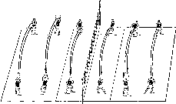  2.Проведение игры «Шар»  А) Объяснение правил игры  Б) Игра  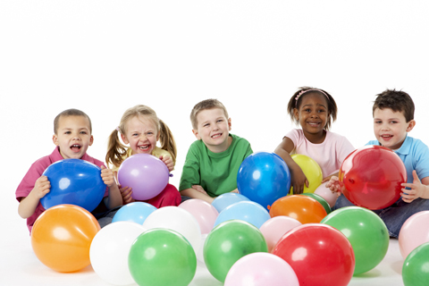 | 30 мин | Эта командная игра для детей 10-11 лет и старше. Малыши могут испугаться шума и грохота.  Дети разбиваются на две команды. Каждому участнику сзади привязывают на нитке длиной около 30 см. воздушной шарик. Шарики должны быть двух цветов – у каждой команды своего. Шарики должны быть надуты очень сильно. Ведь задача состоит в том, чтобы лопнуть как можно больше шариков своих противников, сохранив свой шарик целым. На это дается строго определенное время – например, 3 минуты. Начинают и заканчивают по сигналу ведущего. У кого шарик лопнул, выходит из игры. Когда время истекает, подсчитывается количество целых шариков в каждой команде. У кого больше – тот и победил..
3 | Заключительная часть  1. Построение в шеренгу.  2. Подведение итогов.  3.Домашнее задание  4. Организованный уход. | 5 мин | Разучить комплекс ОРУ № 8  В полуприсяде

План –конспект урока физической культуры № 23/ 23
Тема: П/игра «Малечена-калечина».Передача мяча, подброшенного над собой.
Место проведения: Спортивный зал
Время проведения: 45 минут
Цель: Проведение подвижной игры «Малечена-калечина», закрепить передачу мяча подброшенного над собой
Формируемые УУД:
Предметные результаты:
1.Знать правила подвижной игры.
2. уметь выполнять передачу мяча, подброшенного над собой
Метапредметные результаты:
1. Готовность конструктивно разрешать конфликты посредством учета интересов сторон и сотрудничества.
Личностные результаты:
1. Развитие навыков сотрудничества со сверстниками и со взрослыми, умение не создавать конфликтов и находить выходы из спорных ситуаций.
Инвентарь: мяч
№ | содержание | дозировка | методические указания
1 | Вводно-подготовительная часть  1. Построение  2. Сообщение темы и задач урока.  3. Строевые упражнения в движении.  4. Ходьба и её разновидности:  а) ходьба на носках;  б) ходьба на пятках;  в) ходьба в полуприсяде.  5. Бег и его разновидности:  а) бег в медленном темпе;  б) бег с захлестыванием голени;  в) бег с высоким подниманием бедра;  г) бег в шаге;  д) ускорение с набеганием.  6. О. Р. У. с гимн. палкой  I. И. п.— о. е., палка вверху, хват на ширине плеч. 1—2 — отставляя правую ногу назад на носок, руки отвести назад, прогнуться (вдох); 3—4 — и. п. (выдох).  II. И. п.— стойка ноги врозь, палка сзади внизу, хват на ширине плеч. 1—3 — пружинистые наклоны, палка скользит по ногам (выдох); 4 — и. п. (вдох).  III. И. п.— о. е., палка вертикально за спиной, левая рука сверху (рис. 5). 1—2 — присесть, на носках колени врозь (выдох); 3—4 — и. п. (вдох).  IV. И. п.— стойка ноги врозь, палка горизонтально впереди, хват на ширине плеч. 1—2 — поднимая палку вверх, поворот туловища вправо (вдох); 3—4— и. п. То же с поворотом туловища влево.  V. И. п.— о. е., палка горизонтально за спиной под локтями. 1—2—присесть на носках, опуститься в стойку за коленях, прогнуться; 3—4 — отклоняясь назад, вериться в и. п.  VI. И. п.— упор сидя на полу, палка сзади, хват на ширине плеч. 1—3 — пружинистые наклоны вперед к пряным ногам, руки назад — вверх (выдох); 4 — и. п. (вдох).  VII. И. п.— лежа на полу на спине, палка внизу, хват на ширине плеч. 1—2 — сгибая ногу, продеть ее над палкой и выпрямить вверх; 3—4 — и. п. То же другой ногой. | 15 мин  8-10 раз  8-10 раз  8-10 раз  8-10 раз  8-10 раз  8-10 раз  5-6 раз | Обратить внимание на готовность класса к уроку.  Краткость и четкость в изложении.  Четкость выполнения предварительной и исполнительной команды.  Дистанция 2 шага, следит сзади идущий. Следить за осанкой, при ходьбе на носках ноги не сгибать, руки точно в стороны.  Дистанция 2 шага.  Руки работают вдоль туловища, частота работы ног близка к max  Бег с max усилием.  Частота вращения близка к max .  Руки и ноги не сгибать.  Наклоняясь, ноги не сгибать.  Палку прижимать к голове и спине, туловище держать вертикально. Положение рук менять.  Поворачиваясь, ноги стараться не сгибать, держать напряженно, с места не сдвигать.  Приседать в полный присед, спинку держать прямо  Руки и ноги не сгибать, палку отводить назад как можно дальше.  Руки не сгибать, голову от пола не отрывать. Дыхание произвольное, без задержек
2 | Основная часть  1.Закрепление передачи мяча в парах  - Передача мяча, подброшенного над собой  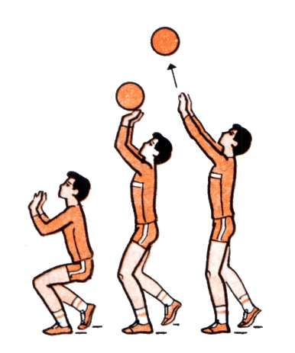  2.Проведение п/игры « Малечена-калечина»  А) Объяснение правил игры  Б) игра  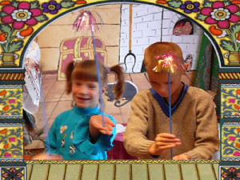 | 30 мин | -Подбросив мяч, принять положение стойки волейболиста. Затем, согласованно разгибая руки, туловище и ноги навстречу опускающемуся мячу, поймать его, закончив упражнение полным выпрямлением рук и ног.  -Ловля мяча с собственного подбрасывания встречным движением после перемещения. Теперь уже ученики ловят мяч после подбрасывания его не точно над собой, а подбрасывая вверх – вперед или вверх – назад, вверх – вправо, вверх – влево. Чтобы поймать мяч в этом случае, им нужно подбежать к месту вероятного падения мяча, принять стойку волейболиста и только потом, выпрямляясь навстречу мячу, поймать его.  Нужно поставить на раскрытую ладонь палочку (султанчик, обычный карандаш) и стараться удержать как можно дольше. Зажимать пальцами нельзя! При этом произносят слова: «Малечена-калечина, сколь часов до вечера?» - и начинают отсчет: «Раз, два, три…десять, одиннадцать..» — до тех пор, пока ребенок может удержать палочку на ладони
3 | Заключительная часть  1. Построение в шеренгу.  2. Закрепление поворотов на месте  3. Подведение итогов.  4.Домашнее задание  5. Организованный уход. | 5 мин | «Направо!», «Налево!», «Кругом  Закрепить комплекс ОРУ № 8  В полуприсяде

План –конспект урока физической культуры № 24/ 24
Тема: П/игра «Гонка мяча по кругу».Передачи мяча у стены многократно с ударом о стену.
Место проведения: Спортивный зал
Время проведения: 45 минут
Цель: Проведение подвижной игры «Гонка мячей по кругу», закрепление передач мяча.
Формируемые УУД:
Предметные результаты:
1.Знать правила подвижной игры.
2. Выполнять передачу после удара о стену
Метапредметные результаты:
1. Готовность конструктивно разрешать конфликты посредством учета интересов сторон и сотрудничества.
Личностные результаты:
1. Развитие навыков сотрудничества со сверстниками и со взрослыми, умение не создавать конфликтов и находить выходы из спорных ситуаций.
Инвентарь: мячи
№ | содержание | дозировка | методические указания
1 | Вводно-подготовительная часть  1. Построение  2. Сообщение темы и задач урока.  3. Строевые упражнения в движении.  4. Ходьба и её разновидности:  а) ходьба на носках;  б) ходьба на пятках;  в) ходьба в полуприсяде.  5. Бег и его разновидности:  а) бег в медленном темпе;  б) бег с захлестыванием голени;  в) бег с высоким подниманием бедра;  г) бег в шаге;  д) ускорение с набеганием.  6. О. Р. У. с гимн. палкой  I. И. п.— о. е., палка вверху, хват на ширине плеч. 1—2 — отставляя правую ногу назад на носок, руки отвести назад, прогнуться (вдох); 3—4 — и. п. (выдох).  II. И. п.— стойка ноги врозь, палка сзади внизу, хват на ширине плеч. 1—3 — пружинистые наклоны, палка скользит по ногам (выдох); 4 — и. п. (вдох).  III. И. п.— о. е., палка вертикально за спиной, левая рука сверху (рис. 5). 1—2 — присесть, на носках колени врозь (выдох); 3—4 — и. п. (вдох).  IV. И. п.— стойка ноги врозь, палка горизонтально впереди, хват на ширине плеч. 1—2 — поднимая палку вверх, поворот туловища вправо (вдох); 3—4— и. п. То же с поворотом туловища влево.  V. И. п.— о. е., палка горизонтально за спиной под локтями. 1—2—присесть на носках, опуститься в стойку за коленях, прогнуться; 3—4 — отклоняясь назад, вериться в и. п.  VI. И. п.— упор сидя на полу, палка сзади, хват на ширине плеч. 1—3 — пружинистые наклоны вперед к пряным ногам, руки назад — вверх (выдох); 4 — и. п. (вдох).  VII. И. п.— лежа на полу на спине, палка внизу, хват на ширине плеч. 1—2 — сгибая ногу, продеть ее над палкой и выпрямить вверх; 3—4 — и. п. То же другой ногой. | 15 мин  8-10 раз  8-10 раз  8-10 раз  8-10 раз  8-10 раз  8-10 раз  5-6 раз | Обратить внимание на готовность класса к уроку.  Краткость и четкость в изложении.  Четкость выполнения предварительной и исполнительной команды.  Дистанция 2 шага, следит сзади идущий. Следить за осанкой, при ходьбе на носках ноги не сгибать, руки точно в стороны.  Дистанция 2 шага.  Руки работают вдоль туловища, частота работы ног близка к max  Бег с max усилием.  Частота вращения близка к max .  Руки и ноги не сгибать.  Наклоняясь, ноги не сгибать.  Палку прижимать к голове и спине, туловище держать вертикально. Положение рук менять.  Поворачиваясь, ноги стараться не сгибать, держать напряженно, с места не сдвигать.  Приседать в полный присед, спинку держать прямо  Руки и ноги не сгибать, палку отводить назад как можно дальше.  Руки не сгибать, голову от пола не отрывать. Дыхание произвольное, без задержек
2 | Основная часть  - Закрепление передач мяча.  - Передачи мяча у стены многократно с ударом о стену.  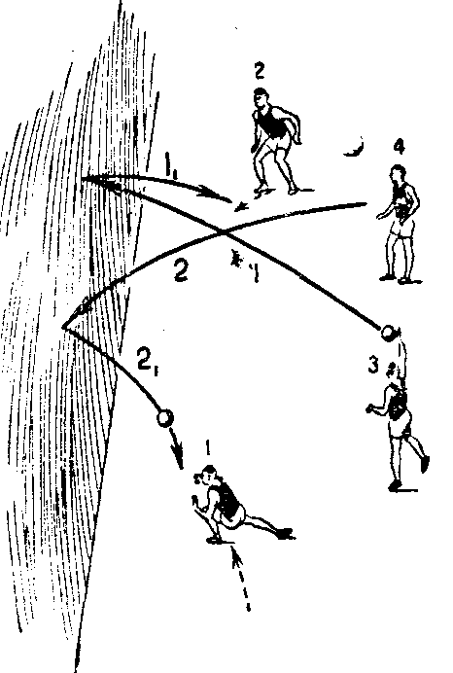  2.Проведение п/игры «Гонка мячей по кругу»  А) Объяснение правил игры  Б) игра  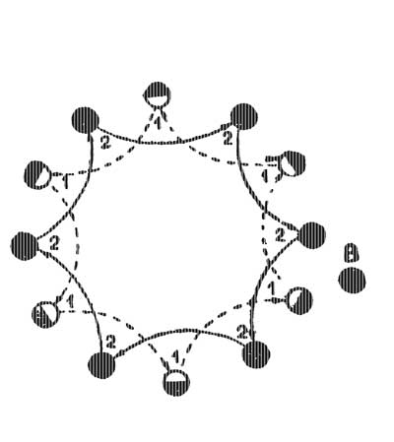 | 30 мин | в исходном положении при верхней передаче ноги согнуты в коленях, руки – в локтях, кисти рук с расставленными пальцами на уровне лица образуют место для мяча. Прием начинается с разгибания ног, затем начинают движение руки. В момент соприкосновения рук с мячом ноги разгибаются быстро, заключительным движением кистей рук мячу придается необходимое направление. Начинайте выполнять.  Играющие встают в большой круг и рассчитываются на первый-второй. Первые номера - одна команда, вторые - другая. Два рядом стоящие игрока - капитаны. У каждого капитана в руках мяч. После сигнала руководителя мячи передаются по кругу в разные стороны, через одного игрокам своей команды. Каждая команда стремится передать мяч как можно быстрее, чтобы он скорее вернулся капитану. Другой вариант игры - мячи находятся в противоположных сторонах круга и передаются в одну сторону. Задача каждой команды передавать мяч как можно быстрее, чтобы один мяч догнал другой.
3 | Заключительная часть  1. Построение в шеренгу.  2. Подведение итогов.  3.Домашнее задание  4. Организованный уход. | 5 мин | Совершенствовать комплекс ОРУ № 8  В полуприсяде

План –конспект урока физической культуры № 25/ 25
Тема: Игра «Пионербол»
Место проведения: Спортивный зал
Время проведения: 45 минут
Цель: Проведение игры «Пионербол»
Формируемые УУД:
Предметные результаты:
1.Знать правила игры
2. Играть в игру, соблюдая ТБ.
Метапредметные результаты:
1. Готовность конструктивно разрешать конфликты посредством учета интересов сторон и сотрудничества.
Личностные результаты:
1. Развитие навыков сотрудничества со сверстниками и со взрослыми, умение не создавать конфликтов и находить выходы из спорных ситуаций.
Инвентарь: мяч, свисток
№ | содержание | дозировка | методические указания
1 | Вводно-подготовительная часть  1.Построение в общий строй.  2.Сообщение задач урока.  3.Ходьба  4.Бег  5. ОРУ в кругу с мешочком  I. И. п.— о. е., мешочек на голове. 1—2 — поднимаясь на носках, руки в стороны и за голову (вдох); 3—4 — и. п. (выдох).  II. И. п.— стойка ноги врозь, руки в стороны, мешочек в правой руке. 1 — поворот туловища влево, переложить мешочек в левую руку (выдох); 2 — и. п., мешочек держите в левой руке (вдох); 3—4 — то же в другую сторону,  III. И. п.— о. е., руки на пояс, мешочек на голове. 2 — поднять согнутую правую ногу вперед, разогнуть (выдох); 3—4 — согнуть правую ногу и опустить на пол (вдох). То же другой ногой.  IV. И. п.— о. е., мешочек за головой в руках. 1—2 — клон вперед, руки вниз, коснуться мешочком пола (выдох); 3—4 — и. п. (вдох).  V. И. п.— о. е., мешочек на голове. 1—2 — приседание носках, руки в стороны (вдох); 3—4 — и. п. (выдох).  VI. И. п.— лежа на спине, мешочек в руках вверху. —2 — сесть, руки вперед (выдох.); 3—4 — и. п. (вдох)  VII. И. п.— стойка ноги врозь левой, руки на пояс, мешочек на голове. 1 — присесть; 2 — поворот на носках направо кругом; 3 — встать; 4—поворот налево кругом, и. п.  VIII. И. п.— о. е., мешочек впереди на полу. Прыжки перед и назад через мешочек. | 15 мин  6-8 раз  6-8 раз  4-5 раз  8-10 раз  6-8 раз  8-10 раз  8-10 раз  40 пр. | 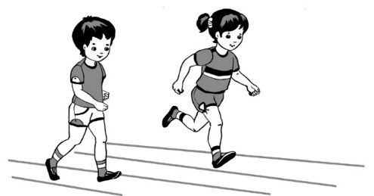  Поднимаясь на носках, прогнуться, держа руки за головой, — разводить локти в стороны и отводить их назад.  поворачивая туловище, ноги не сгибать и держать напряженно.  Повторить 4—5 раз каждой ногой. Опорную ногу не сгибать, с места не сходить.  Повторить 8—10 раз в медленном темпе. Наклоняясь, ноги не сгибать.  Повторить 6—8 раз в медленном темпе. Приседая, туловище держать вертикально, колени разводить наружу.  повторить 8—10 раз в медленном темпе. Ноги не разводить.  Повторить 8—10 раз в медленном темпе, начиная о с левой, то с правой ноги, а также выполняя повороты обе стороны. Дыхание произвольное, без задержек.  Выполнить до 40 прыжков, перейти на ходьбу на месте с мешочком на голове.
2 | Основная часть  - Проведение игры «Пионербол»  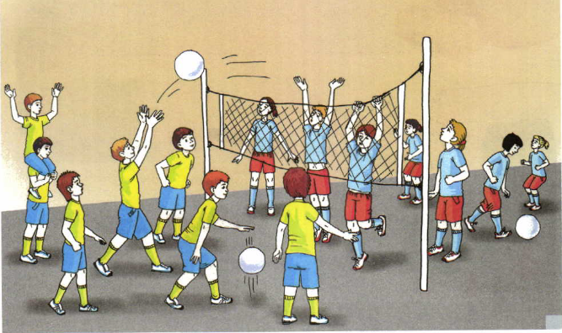 | 30 мин | Участники игры делятся на две команды.  Расстановка игроков в пионерболе может быть заранее прорисована капитаном команды на бумаге. При этом существуют определенные зоны в пионерболе, схожие с волейбольными: передняя и задняя линии, где каждый участник команды ответственен за свою зону.  Необходимо отбивать мяч на сторону противника. При этом данное действие можно сделать не более двух раз.  Игрок № 1 бросает мяч сразу двумя или одной руками.  После выигрыша происходит переход игроков по часовой стрелке. Игра заканчивается в тот момент, когда какая-либо из команд наберет 10-15 очков и не имеет перевес в два очка.  Если выиграно две партии подряд, то команде засчитывают победу.  После того, как первая партия окончена, происходит смена сторон командами и подачу мяча начинает команда, которая в прошлый раз уступила в подаче согласно жеребьевке.
3 | Заключительная часть  1. Построение в шеренгу.  2. Подведение итогов.  3.Домашнее задание  4. Организованный уход. | 5 мин | Разучить комплекс ОРУ № 9  Шагом

План –конспект урока физической культуры № 26/ 26
Тема: Самостоятельные наблюдения за физическим развитием и физической подготовленностью
Место проведения: Спортивный зал
Время проведения: 45 минут
Цель: Проведение беседы о самостоятельном наблюдении за физическим развитием и физической подготовленностью
Формируемые УУД:
Предметные результаты:
- Знать и различать физ. развитие от физ. подготовленности
Метапредметные результаты:
1. Определение общей цели и путей её достижения
Личностные результаты:
1. Формирование ценностей многонационального российского общества.
Формирование личностного смысла учения
Инвентарь: свисток
№ | содержание | дозировка | методические указания
1 | Вводно-подготовительная часть  1.Построение в общий строй.  2.Сообщение задач урока.  3.Ходьба  4.Бег  5. ОРУ в кругу с мешочком  I. И. п.— о. е., мешочек на голове. 1—2 — поднимаясь на носках, руки в стороны и за голову (вдох); 3—4 — и. п. (выдох).  II. И. п.— стойка ноги врозь, руки в стороны, мешочек в правой руке. 1 — поворот туловища влево, переложить мешочек в левую руку (выдох); 2 — и. п., мешочек держите в левой руке (вдох); 3—4 — то же в другую сторону,  III. И. п.— о. е., руки на пояс, мешочек на голове. 2 — поднять согнутую правую ногу вперед, разогнуть (выдох); 3—4 — согнуть правую ногу и опустить на пол (вдох). То же другой ногой.  IV. И. п.— о. е., мешочек за головой в руках. 1—2 — клон вперед, руки вниз, коснуться мешочком пола (выдох); 3—4 — и. п. (вдох).  V. И. п.— о. е., мешочек на голове. 1—2 — приседание носках, руки в стороны (вдох); 3—4 — и. п. (выдох).  VI. И. п.— лежа на спине, мешочек в руках вверху. —2 — сесть, руки вперед (выдох.); 3—4 — и. п. (вдох)  VII. И. п.— стойка ноги врозь левой, руки на пояс, мешочек на голове. 1 — присесть; 2 — поворот на носках направо кругом; 3 — встать; 4—поворот налево кругом, и. п.  VIII. И. п.— о. е., мешочек впереди на полу. Прыжки перед и назад через мешочек. | 15 мин  6-8 раз  6-8 раз  4-5 раз  8-10 раз  6-8 раз  8-10 раз  8-10 раз  40 пр. | Поднимаясь на носках, прогнуться, держа руки за головой, — разводить локти в стороны и отводить их назад.  поворачивая туловище, ноги не сгибать и держать напряженно.  Повторить 4—5 раз каждой ногой. Опорную ногу не сгибать, с места не сходить.  Повторить 8—10 раз в медленном темпе. Наклоняясь, ноги не сгибать.  Повторить 6—8 раз в медленном темпе. Приседая, туловище держать вертикально, колени разводить наружу.  повторить 8—10 раз в медленном темпе. Ноги не разводить.  Повторить 8—10 раз в медленном темпе, начиная о с левой, то с правой ноги, а также выполняя повороты обе стороны. Дыхание произвольное, без задержек.  Выполнить до 40 прыжков, перейти на ходьбу на месте с мешочком на голове.
2 | Основная часть  1. Проведение беседы о самостоятельном наблюдении за физическим развитием и физической подготовленностью  2.Проведение п/игры «Салки на 1 ноге»  А) Объяснение правил игры  Б) Игра  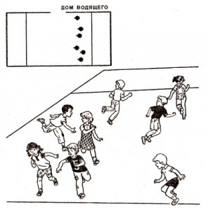 | 30 мин | Объяснить понятия «физическое развитие» и «физическая подготовленность». Объяснить, чем они отличаются и как можно следить за своим физическим развитием и физ. подготовкой.  Игроки расходятся по площадке, закрывают глаза, руки у всех за спиной. Ведущий обходит их всех и незаметно одному в руки кладёт платочек. На счёт «Раз, два. Три! Смотри!» дети открывают глаза. Стоя на месте, они внимательно смотрят друг на друга: «Кто же салка?» Ребёнок с платком неожиданно поднимает его верх и говорит: «Я салка!» Участники игры, прыгая на одной ноге, стараются уйти от салки. Того, кого он коснулся рукой, идёт водить. Он берёт платочек, поднимает его вверх, быстро говорит слова «Я салка!» Игра повторяется.  Правила: можно прыгать поочерёдно на правой, левой ноге. Когда меняются салки, играющим разрешается вставать на обе ноги. Салка тоже должен прыгать, как все играющие, на одной ноге.
3 | Заключительная часть  1. Построение в шеренгу.  2. Подведение итогов.  3.Домашнее задание  4.Организованный уход. | 5 мин | Закрепить комплекс ОРУ № 9  Шагом

План –конспект урока физической культуры № 27/ 27
Тема: Измерение длины и массы тела, показателей осанки и физических качеств
Место проведения: Спортивный зал
Время проведения: 45 минут
Цель: учить измерять длину и массу тела
Формируемые УУД:
Предметные результаты:
1.Знать, как измерять длину и массу тела
Метапредметные результаты:
1. Определение общей цели и путей её достижения
Личностные результаты:
1. Формирование ценностей многонационального российского общества.
Формирование личностного смысла учения
Инвентарь: весы, ростомер
№ | содержание | дозировка | методические указания
1 | Вводно-подготовительная часть  1.Построение в общий строй.  2.Сообщение задач урока.  3.Ходьба  4.Бег  5. ОРУ в кругу с мешочком  I. И. п.— о. е., мешочек на голове. 1—2 — поднимаясь на носках, руки в стороны и за голову (вдох); 3—4 — и. п. (выдох).  II. И. п.— стойка ноги врозь, руки в стороны, мешочек в правой руке. 1 — поворот туловища влево, переложить мешочек в левую руку (выдох); 2 — и. п., мешочек держите в левой руке (вдох); 3—4 — то же в другую сторону,  III. И. п.— о. е., руки на пояс, мешочек на голове. 2 — поднять согнутую правую ногу вперед, разогнуть (выдох); 3—4 — согнуть правую ногу и опустить на пол (вдох). То же другой ногой.  IV. И. п.— о. е., мешочек за головой в руках. 1—2 — клон вперед, руки вниз, коснуться мешочком пола (выдох); 3—4 — и. п. (вдох).  V. И. п.— о. е., мешочек на голове. 1—2 — приседание носках, руки в стороны (вдох); 3—4 — и. п. (выдох).  VI. И. п.— лежа на спине, мешочек в руках вверху. —2 — сесть, руки вперед (выдох.); 3—4 — и. п. (вдох)  VII. И. п.— стойка ноги врозь левой, руки на пояс, мешочек на голове. 1 — присесть; 2 — поворот на носках направо кругом; 3 — встать; 4—поворот налево кругом, и. п.  VIII. И. п.— о. е., мешочек впереди на полу. Прыжки перед и назад через мешочек. | 15 мин  6-8 раз  6-8 раз  4-5 раз  8-10 раз  6-8 раз  8-10 раз  8-10 раз  40 пр. | Поднимаясь на носках, прогнуться, держа руки за головой, — разводить локти в стороны и отводить их назад.  поворачивая туловище, ноги не сгибать и держать напряженно.  Повторить 4—5 раз каждой ногой. Опорную ногу не сгибать, с места не сходить.  Повторить 8—10 раз в медленном темпе. Наклоняясь, ноги не сгибать.  Повторить 6—8 раз в медленном темпе. Приседая, туловище держать вертикально, колени разводить наружу.  повторить 8—10 раз в медленном темпе. Ноги не разводить.  Повторить 8—10 раз в медленном темпе, начиная о с левой, то с правой ноги, а также выполняя повороты обе стороны. Дыхание произвольное, без задержек.  Выполнить до 40 прыжков, перейти на ходьбу на месте с мешочком на голове.
2 | Основная часть  1.Измерение длины и массы тела  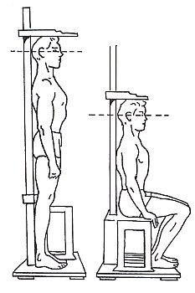  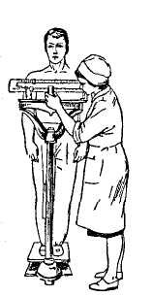  2.Проведение игры «Мяч соседу» | 25 мин | Длина и масса тела - это тотальные размеры тела, которые отражают видовые закономерности (генетические, гормональные, физиологические процессы), а также влияние биотических и абиотических факторов на растущий организм. Ростовые изменения связаны с представлением об организме как открытой системе, в которой скорость реакции в одном направлении больше, чем в другом. В связи с этим, рост является необратимым увеличением массы в процессе жизнедеятельности за счет веществ внешней среды. В статье проведен анализ количественных показателей длины и массы тела у лиц мужского и женского пола, обучающихся на первом курсе Московского университета МВД России. Установлено, что средние значения коэффициента вариации по массе тела выходят за границы, определяющие однородность групп, что необходимо учитывать при планировании величины и направленности нагрузки на практических занятиях по учебной дисциплине «Физическая подготовка».  Играют на площадке или в зале. Для игры требуется 2 волейбольных мяча. Участники становятся в круг, мячи находятся на противоположных сторонах круга. По сигналу руководителя игроки начинают передавать мяч в одном направлении как можно быстрее, чтобы один мяч догнал другой. Участник, у которого одновременно окажутся оба мяча, проигрывает. Затем мячи передаются на противоположные стороны, и игра продолжается. После игры отмечаются участники, которые хорошо передавали мяч. Игрок, уронивший мяч, должен его взять, встать на свое место и продолжить игру. Во время передачи мяча нельзя пропускать игроков.
3 | Заключительная часть  1. Построение в шеренгу.  2. Подведение итогов.  3.Домашнее задание  4.Организованный уход. | 5 мин | Совершенствовать комплекс ОРУ № 9  Шагом

